重庆市江津区土壤（地下水、农业农村）污染防治“十四五”规划

重庆市江津区生态环境局
二〇二二年十一月

前 言
土壤、地下水和农业农村生态环境保护直接关系到粮食安全和人民群众身体健康。党中央、国务院高度重视土壤、地下水和农业农村生态环境保护工作，习近平总书记强调，要全面落实《土壤污染防治行动计划》，突出重点区域、行业和污染物，强化土壤污染管控和修复，有效防范风险，让老百姓吃得放心、住得安心；农村环境直接影响米袋子、菜篮子、水缸子、城镇后花园；要持续开展农村人居环境整治行动，实现全国行政村环境整治全覆盖，打造美丽乡村，为老百姓留住鸟语花香田园风光；要深入实施《水污染防治行动计划》，保障饮用水安全。保护好土壤、地下水和农业农村生态环境是推进生态文明建设和维护国家生态安全的重要内容。
“十三五”时期，国家印发实施了《土壤污染防治行动计划》《水污染防治行动计划》等系列文件，出台了《关于全面加强生态环境保护坚决打好污染防治攻坚战的意见》，向环境污染全面宣战，净土保卫战、碧水保卫战以及农业农村污染治理攻坚战全面打响。虽然土壤、地下水和农业农村污染防治工作取得了积极成效，但由于相关工作起步较晚、基础薄弱，同时其污染还具有来源隐蔽、成因复杂、难自净易累积、治理周期长等特点，导致污染防治工作仍然任重道远。“十四五”时期是我国全面建成小康社会、实现第一个百年奋斗目标之后，乘势而上开启全面建设社会主义现代化国家新征程、向第二个百年奋斗目标进军的第一个五年。也是深入打好污染防治攻坚战，协同推进高质量发展和生态环境高水平保护的重要机遇期，全面深化土壤、地下水和农业农村污染防治对于推动美丽中国建设具有十分重要的意义。
为深入贯彻习近平生态文明思想，落实《中华人民共和国土壤污染防治法》和重庆市污染防治攻坚战目标任务要求，江津区生态环境局牵头组织编制了《重庆市江津区土壤（地下水、农业农村）污染防治“十四五”规划》。

目 录
一、现状与“十四五”时期总体形势研判 1
（一）“十三五”取得的工作成效 1
（二）存在的主要问题 10
（三）“十四五”期间总体形势研判 13
二、指导思想、基本原则与主要目标 17
（一）指导思想 17
（二）基本原则 17
（三）目标指标 19
（四）防治重点 20
三、主要任务 22
（一）加强土壤生态环境保护与污染风险管控 22
（二）推进地下水生态环境保护 35
（三）改善农业农村生态环境 44
（四）提升土壤、地下水与农业农村生态环境监管能力 53
四、重大工程 57
（一）土壤污染防治工程 57
（二）地下水污染防治工程 58
（三）农业农村生态环境污染防治工程 58
（四）生态环境监管能力工程 58
五、保障措施 59
附表 重庆市江津区土壤（地下水、农业农村）污染防治“十四五”规划项目库 62
附图1 重庆市江津区土壤（地下水、农业农村）污染防治“十四五”规划区位图 69
附图2 重庆市江津区土壤（地下水、农业农村）污染防治“十四五”规划行政区划图 70
附图3 重庆市江津区土壤（地下水、农业农村）污染防治“十四五”规划水系图 71
附图4 重庆市江津区土壤（地下水、农业农村）污染防治“十四五”规划地形地貌图 72
附图5 重庆市江津区土壤（地下水、农业农村）污染防治“十四五”规划土地利用现状图 73
附图6 重庆市江津区土壤（地下水、农业农村）污染防治“十四五”规划永久基本农田分布图 74
附图7 重庆市江津区土壤（地下水、农业农村）污染防治“十四五”规划工程项目分布图 75

一、现状与“十四五”时期总体形势研判

（一）“十三五”取得的工作成效
“十三五”期间，江津区委、区政府高度重视生态文明建设和生态环境保护工作，全区深学笃用习近平生态文明思想，深入贯彻落实习近平总书记视察重庆重要讲话精神，坚定不移走生态优先、绿色发展新路，切实落实碧水、净土保卫战以及农业农村污染防治攻坚有关部署，全面贯彻落实“土十条”“水十条”和农业农村污染治理攻坚要求，将土壤、地下水和农业农村污染防治纳入污染防治攻坚战，全面实施《江津区污染防治攻坚战实施方案（2018—2020年）》，通过实施污染状况排查、理顺推进机制、管控突出风险、实施治理修复、夯实基础能力等措施，全区土壤环境风险管控得到进一步强化，土壤污染加重趋势得到初步遏制，地下水污染防治不断深化，农业农村生态环境状况不断改善，“十三五”既定的土壤、地下水和农业农村生态环境领域指标已如期完成。
专栏1 “十三五”主要指标完成情况
序号 | 工作领域 | 指标名称 | 2020年目标值 | 2020年现状值 | 完成情况
1 | 土壤污染防治 | 污染地块安全利用率（%） | 95 | 95 | 完成
2 | 土壤污染防治 | 受污染耕地安全利用率（%） | 90 | 95 | 完成
3 | 农业农村污染防治 | 农村生活污水得到有效治理的农户覆盖率（%） | 稳步提升 | 78.61 | 完成
4 | 农业农村污染防治 | 规模养殖场粪污综合利用率（%） | 90% | 90% | 完成
5 | 农业农村污染防治 | 农村生活垃圾无害化处理率（%） | 95% | 100% | 完成

1.土壤环境风险得到有效管控
土壤污染防治基础进一步夯实。“十三五”期间，全区强化顶层设计、加大环境状况摸底排查，进一步夯实了土壤污染防治基础。更加注重土壤污染防治的宏观指导，编制实施《关于印发江津区贯彻落实土壤污染防治行动计划工作方案的通知》，完成全区土壤污染治理与修复规划编制。进一步摸清全区土壤环境质量状况家底，扎实推进土壤污染状况详查，根据全区土壤环境质量空间状况，基本实现了“一张图”管理，开展了农用地土壤污染状况详查，采土壤样113个，农产品样105个。进一步强化土壤重金属污染排查，完成农产品产地土壤重金属污染普查，基本摸清全区农产品产地土壤重金属污染状况。严格控制重点行业重金属排放量，完成了73家重点行业企业用地调查，全面建立涉重金属重点行业企业全口径排查清单，完成重庆市江津电力线路构件厂等8家单位和4个区域的涉镉等重金属重点行业污染源排查。
推进农用地土壤环境保护与安全利用。有序推进农用地分类管理，区农业农村委联合区生态环境局印发了《江津区耕地土壤环境类别划分》等工作方案，强化组织领导，细化工作目标和工作任务。完成全区耕地土壤环境质量类别划分，编制形成了《江津区耕地土壤环境质量类别划分分类管理方案》《江津区耕地土壤环境质量类别划分技术报告》，进一步明确全区耕地优先保护类、安全利用类、严格管控类的空间分布状况。稳步开展土壤污染治理与修复，组织实施土壤重金属污染修复技术应用试点，对400亩不同污染程度的土壤实施分类治理，圆满通过生态环境部验收。2020年，开展农用地安全利用6.1012万亩，在安全利用区域建立示范区2万亩，推广种植低吸附水稻种子，实施推广测土配方施肥、腐殖酸有机肥、水分调控等安全利用措施，并按市农业农村委要求不定时的上报安全利用工作台账，动态更新安全利用措施落地情况，全年安全利用措施落地率达到100%。水稻收获后，由市级统一组织单位开展样品采集化验，并进行安全利用率核算。截至2020年，全区受污染耕地安全利用率圆满完成市级下达目标。
严控建设用地开发利用环境风险。严格落实《土十条》《污染地块土壤环境管理办法（试行）》等法律法规。全面排查全区有色金属冶炼、石油加工、化工、电镀和危险废物利用处置等行业，建立了疑似污染地块名单。经排查，全区疑似污染地块和污染地块共有重庆市江津区长风机械厂（A、B、C地块和东关路）、重庆江电电力设备有限公司原址等5块。配合市级部门发布了《重庆市建设用地土壤污染风险管控和修复名录》，并发布《江津区土壤污染重点监管单位名录》，建立建设用地土壤污染地块名录、土壤污染风险管控和修复名录，按要求将17个地块全部录入全国污染地块土壤环境管理信息系统并及时更新。严格污染地块再开发利用准入管理，印发实施《关于进一步加强建设用地土壤环境管理工作的通知》，全面加强土壤环境管理工作。严格暂不开发利用污染地块环境风险管控，制定了《重庆市珞璜瓷业有限公司原址场地环境调查与风险评估报告》和《重庆市珞璜瓷业有限责任公司污染地块风险管控区域划定工作实施方案》等，按要求划分了管控区域设置了风险管控标志标牌等，严格落实环境风险管控方案。截至2020年，全区重点建设用地安全利用率已达95%以上。
土壤污染源头防治不断深入。严格落实《关于印发重庆市涉镉等重金属重点行业污染源排查整治工作方案的通知》等文件要求，全面建立涉重金属重点行业企业全口径排查清单等。加强对涉重金属行业污染防控，督促指导涉重金属重点行业企业落实减排措施。在全面排查基础上，建立涉重金属重点行业企业清单，实行动态管理。实行区域差别化环境准入政策，严格涉重金属行业企业建设项目环境准入。实施了万里新能源股份有限公司废气、废水铅深度治理工程和重庆神驰电池有限公司废气铅深度治理减排工程，全面完成重点行业重点重金属污染物排放总量减排6%的目标，未存在涉重金属行业“散乱污”现象，未发生涉重金属重大及以上突发环境事件。建立并完善了固体废物管理体系，印发实施《江津区打击固体废物环境违法行为专项行动实施方案》《关于开展长江经济带固体废物大排查行动工作的通知》，严格固体（危险）废物环境监管，开展工业固体废物堆存场所排查和环境整治，完成工业固体废物堆存场所排查。全区共华能重庆珞璜发电有限责任公司罗家湾和核桃湾贮灰场2个堆场，按要求完成了《贮灰场环境风险评估》和环境风险隐患自查等，并制定了《灰场管理办法》和《贮灰场环境应急专项预案》等报区生态环境局备案。开展“清废行动”，加强化学品环境风险评估和高风险化学物质环境风险管控，依法查处进口洋垃圾行为。以医疗废物、废酸、废铅蓄电池、废矿物油等危险废物为重点，持续开展打击固体废物环境违法犯罪行为，有效管控固体废物和重金属环境风险。强化土壤风险责任落实，区政府与重点行业企业签订了土壤污染防治责任书。加大管理机制体制建设，严格建设用地环境影响评价制度和土壤污染防治设施“三同时”制度。

2.地下水污染防治逐步推开
“双源”地下水水质试点监测工作有序推进。按照生态环境部《关于印发〈2020年国家生态环境监测方案〉的通知》和中国环境监测总站《关于印发〈2020年污染企业和地下水型饮用水源保护区地下水水质试点监测技术方案〉的通知》要求，逐步开展了地下水基础环境状况调查，完成信息收集上报，持续开展“双源”地下水试点监测工作。江津区石门镇沙坝厂地下水秦家水厂水源地、江津区德感街道地下水长冲水厂水源地2个地下水型水源地水质均已达到《地下水质量标准》（GB/T 14848-2017）III类，水质状况良好，达标率100%。
地下水资源保护力度不断加大。加强地热水矿业权管理，严格控制开采深层承压水，地热水、矿泉水开发严格实行取水许可和采矿许可，科学划定地下水禁采区、限采区和地面沉降控制区。强化地质灾害危险性评估管理，加强地面沉降、地裂缝、岩溶塌陷等地质灾害易发区开采利用地下水和因工程建设（如隧道、涵洞）可能造成地下水流失、地面塌陷的工程项目，均严格按规定开展地质灾害危险性评估，并督促有关责任单位采取工程措施，避免或减少地下水流失，防治发生地面塌陷等。
严格地下水污染源头管控。贯彻落实《全国地下水污染防治规划（2011-2020年）》，抓好隐患源治理，对于报废的矿井、钻井和取水井，积极督促矿山企业和有关单位及时实施封井回填，避免地下水污染。强化重点源监管，严格生活垃圾处置、危废处置、化工等地下水污染重点行业、场所监管，督促相关企业开展了地下水监测。加大风险源整治，加强加油站、垃圾填埋场、石化生产储存销售企业等地下防渗处理，完成54家加油站防渗改造。全区地下水环境质量总体稳定。

3.农业农村生态环境保护取得积极进展
农村饮水安全得到持续巩固和提升。全区共划定54个农村集中式饮用水水源地，其中河流型水源地24个，水库型水源地29个，地下水型水源地1个，涉及19个镇街，均已完成勘界及保护区矢量图绘制。已完成金沙江油溪镇三圣社区水库型水源地、德感街道长冲社区地下水型水源地等23个分散式饮用水水源地保护区划分。“十三五”以来，农村饮水安全工程巩固提升，以改扩建已成供水工程、以大并小、镇级水厂扩网农村、改造净水配套设施等为重点，着重提升水质，提高供水保证率，实施巩固提升工程93个，巩固提升饮水安全人口72万人，其中农村受益人口超过1.8万人。截至2020年，农村集中供水率为90.54%，农村自来水普及率为90.14%，农村供水入户率为100%，供水保障率达到95%以上，春旱、伏旱、冬旱等季节性应急缺水问题基本得到解决。基本解决了农村居民从有水吃到吃好水、吃方便水的问题，全区农村供水总体有保障。
加强农业种植面源污染防治。实行测土配方施肥技术，全面开展测土配方施肥补充采样工作，进一步丰富养分数据库。积极推广化肥农药减量技术，全区化肥利用率提高到40.2%，农药利用率40%，全区主要农作物专业化统防统治覆盖率提高到40.36%，绿色防控覆盖率提高40.45%。建立农膜及农药包装回收体系，引进和推广生物降解农膜，加大农膜集约使用和替代技术推广，大力推广粮经作物集中育秧育苗、水稻无纺布育秧、水稻玉米新型直播、玉米半膜覆盖、果园生草、秸秆或无纺布覆盖栽培等技术，秸秆资源利用率达到86.67%，农膜回收率达到90%。
加强规模化畜禽养殖业污染防治。不断引导优化畜牧业区域布局，编制了《重庆市江津区畜禽养殖禁养区划定方案（调整）》，完成全区畜禽养殖禁养区、限养区、适养区的“三区划定”工作，细化到村社名称、边界地理坐标位置、区域面积。完成禁养区养殖场关闭或搬迁任务。开展规模养殖场粪污处理设施配套，截至2020年，全区规模养殖场配套任务334家，其中大型规模养殖场配套任务82家，粪污处理设施装备配套率均达100%。积极开展养殖巡查工作，将规模以上畜禽养殖场纳入重点污染源管理。对发现问题的养殖场要求整改，对重庆芸积农业开发有限公司、江津区吴滩镇二百生猪养殖场依法实施处罚。全区畜禽养殖污染得到有效治理，农村环境得到有效改善。
加强水产养殖污染防治。优化水产养殖空间布局，严格执行了水产养殖三区划定规定。开展了水产绿色健康养殖“五大行动”，在限制养殖区内推广水产生态健康养殖，宣传推广“一投三不投”的生态增殖模式，在养殖区内推广水产健康养殖，成功创建国家级水产健康养殖示范场3家150亩。开展水产养殖用药减量行动，建成配合饲料替代冰鲜幼杂鱼示范基地1个，依托市级水产原良种场江洲渔业公司、国家级水产健康养殖示范场，推广异育银鲫“中科5号”、长丰鲢等国审水产品新品种500多万尾。开展水产养殖尾水直排问题专项整治行动，印发实施《江津区中央环保督察水产养殖尾水直排问题整改工作实施方案》，建成水产养殖尾水治理示范基地5个250亩，实现达标排放，其中沉淀过滤池示范基地3家，鱼菜共生示范基地2家。对3家单位300余亩池塘配套建设养殖尾水处理设施3套，在2000亩池塘投放360个鱼菜共生栽培箱。
加快实施农村人居环境综合整治。印发实施《重庆市江津区落实乡村振兴战略规划（2018—2022年）》《江津区农业农村污染治理攻坚战行动计划实施方案》《重庆市江津区农村人居环境整治三年行动自评报告》等文件，扎实开展农村人居环境整治行动，将全区233个行政村（涉农社区）根据各自基础条件分类分档划分进行整治，其中一档50个，二档179个，三档4个，取得了较好整治效果。积极开展生态文明示范村镇建设，截至2020年，全区成功创建市级生态文明示范镇24个，市级生态文明示范村（社）7个。深入开展农村生活垃圾治理，采取政府购买服务模式，完善垃圾箱体、垃圾桶、垃圾运输车等设施设备，全区农村生活垃圾收运体系已全面建立，常态化运行，生活垃圾有效治理行政村比例达到100%，截至2020年，已累计建成农村垃圾分类示范村40个，其中申报的3个分类示范村接受市级挂牌评定，完成对全国排查整治信息系统在册备案的10个农村生活垃圾非正规垃圾堆放点的整改销号工作，整治完成率100%。印发实施《江津区农村生活污水治理专项规划（2021－2030）》，不断完善农村污水处理工程，累计技改、扩容乡镇生活污水处理设施36座（含农村集中式污水处理设施），完成乡镇管网建设209.86km。截至2020年，实现全区25个建制镇污水处理厂全覆盖，农村常住人口1000人以上的聚居点集中式污水处理设施全覆盖，全区农村生活污水得到治理的农户覆盖率达82.9%。大力开展以改造卫生厕所为主的农村“厕所革命”，规划期间累计完成卫生厕所改造74561户，卫生厕所普及率提高到85.64%，有效改善了农村人居环境，提升了农村居民幸福感。

（二）存在的主要问题

1.土壤污染防治需进一步强化
土壤污染源头预防还不到位。全区结构性土壤污染问题依然突出，环境污染的源头防控需要加强，大幅度减少耕地土壤中污染物的输入，确保土壤环境质量稳中向好任重道远。受污染农用地安全利用技术集成不足，安全利用成效尚不巩固。已核发排污许可证的土壤污染重点监管单位部分尚未载明土壤污染防治义务，部分工业企业土壤污染防治意识薄弱，确保腾退工业企业用地不再出现污染地块任务艰巨。土壤污染存在不可逆性特征，修复技术尚不够成熟，修复过程中的二次污染防治有待进一步强化。疑似污染地块名录、管控和修复名录等三者的关系尚未理顺，建设用地土壤调查评估和管控修复的程序复杂，行政监管过度技术化。全区境内共4个工业园区，其中沿江园区即德感工业园、珞璜工业园和白沙工业园，沿江工业组团带来一定的环境风险，土壤环境问题和固体废物污染多样性和复合性呈现，风险管控难度进一步加大。《中华人民共和国土壤污染防治法》规定的企业用地自行监测、有毒有害物质排放报告、污染隐患排查等新制度，与环境影响评价、环境监测、排污许可证和环境执法等手段结合度不高。
土壤污染防治治理体系和治理能力尚待强化。一是联动监管机制有待进一步完善。土壤污染防治工作各部门间职责交叉，部门间联动监管机制不够完善，互动不够、互通互补不足，在用地规划、收储、出让等环节遗漏疑似污染地块信息。污染地块再开发利用准入管理机制需要进一步完善，对用途拟变更为住宅、公共管理与公共服务用地的地块，如果不在疑似污染地块名录内，容易导致在开发利用环节无法得到有效监管。建设用地土壤环境监管与国土空间规划衔接不足，部分地区土壤污染修复周期与开发进度需求之间矛盾突出。一些污染地块急于再开发利用与土壤风险管控和修复活动周期长之间的矛盾较为突出。二是技术支撑保障不够有力。耕地污染溯源、在产企业土壤和地下水污染风险管控、降低受污染耕地重金属含量等方面，还没有成熟适用的技术模式。同时，污染地块修复工程中使用的药剂和设备均尚未标准化，修复成本依然偏高。地下水突发环境事件应急专家、技术、设备、材料等缺乏。无人机、大数据、人工智能等现代化手段在土壤、地下水污染防治决策支撑和环境监管中应用不足。

2.地下水污染源风险防控底数不清
地下水环境保护基础的薄弱问题逐步凸显，地下水环境协同治理修复还处于起步阶段。地下水污染源周边的地下水环境状况底数不清，部分地下水污染源周边地下水存在特征污染物超标，污染状况未得到有效控制。亟需探索地下水污染防治的管理模式和技术路径，保持地下水环境质量总体稳定。地下水水质受地表径流、周边地层、区域场地等多方面影响，与地表水相比，地下水受到的污染来源更加隐蔽，城市管网漏损、农业面源及地表水污染等均会对地下水环境质量造成影响。地下水环境监测刚刚起步，已有地下水环境监测网络分散，尚未形成满足实际需求的监测体系，难以掌握环境质量变化趋势。对工业集聚区、危险废物处置场、垃圾填埋场等重点污染源区域周边地下水环境状况掌握不足，未定期组织开展对存在地下水环境污染隐患和风险区域进行地下水监测，地下水污染防治工作亟待加强。

3.农业农村生态环境保护任务艰巨
农村环境是美丽乡村建设的突出短板。一是与城镇相比，农村环境基础设施建设相对滞后。2020年，江津区城市生活污水处理率为95.39%，乡镇生活污水处理率达85.04%，而农村生活污水处理率仅38.52%，与城镇生活污水处理水平仍有差距。二是畜禽养殖污染防治工作还需进一步加强，种养结合程度还不够高。粪污处理利用技术支撑还需加强，部分养殖场户存在内部设施设备工艺不足，设备维护较差及产能不足等现象；养殖场的氨气、甲烷等治理模式还处于起步阶段，迫切需要从源头减量、过程控制和末端处理全过程探索综合的畜禽养殖场减臭治污模式。三是农村黑臭水体工作开展处于起步阶段，全区确定黑臭水体4条分别是李市小溪、跃进桥河沟、烂湾山坪塘、仙草河绣庄村段。

4.环境监管能力亟需提升
一是人员不足，从“十三五”开始，治土工作的重要逐渐凸显，江津区虽成立土壤科，但受编制限制，难以配备具体负责人员。土壤科具体工作分管土壤、固废管理、重金属、化学品，而随着农业农村、地下水污染防治职能的划入，实际从事土壤环境管理的人员很可能不增反减。二是监管能力不足，与治水、治气达标管理不同，国家在治土上引入了国外的风险评估制度，通俗来说，就是在土壤超标的情况下，还需通过计算判断其对人体健康的风险，技术性更强。人员专业能力还满足不了环境监管到位的要求。乡镇基层环境监管能力严重不足，难以满足工作需要。全区监察执法队伍装备水平亟待加强，执法监管尚未将土壤污染防治作为环境执法的重要内容，应急体系有待进一步健全。三是基层监测、监管和执法队伍建设亟待加强，数字化辅助监管的应用还较为初级。

（三）“十四五”期间总体形势研判

1.土壤污染防治面临的重要机遇
重大区域发展战略交汇为江津生态环境协同治污带来新机遇。党中央高度重视生态环境保护工作，党的十八大以来，就生态环境保护和生态文明建设提出一系列新理念、新思想、新战略，为新时期生态环境保护工作提供了重要指引和根本遵循。江津区位于“一带一路”、长江经济带发展、新时代西部大开发、成渝地区双城经济圈建设等重大战略联结点，作为“融入主城的先行区、渝西发展的领头羊、川渝合作的排头兵”在区域发展格局中具有重要地位，进一步加强与各区域在土壤、地下水、和农业农村等生态环境保护方面的沟通交流和协同合作，有助于促进江津构建生态环境保护共商、共建、共保的发展新格局，有助于协同解决土壤、地下水和农业农村污染防治攻坚的重难点问题。
“十三五”时期生态环境保护工作为山清水秀美丽江津建设奠定了坚实基础。“十三五”时期，通过实施土壤污染详查、地下水污染调查，基本掌握了土壤、地下水污染状况，为精准治污、对症下药指明了方向。随着促进经济绿色高质量发展、产业结构转型升级、科技支撑能力提升、中央财政专项资金持续投入，涉重行业企业逐步向产业化、规模化发展，污染物排放压力趋缓，解决了一批突出的土壤、地下水生态环境问题。政府及各部门、企业、公众生态环境保护意识日益增强，公众和社会组织参与和监督环境保护的积极性在迅速提高，全社会保护生态环境的合力逐步形成。
“深入打好污染防治攻坚战”为土壤污染防治提供持久动力和战略定力。“十四五”时期，“生态文明建设实现新进步”的目标要求和“深入打好污染防治攻坚战、持续改善环境质量”的任务要求，势必将形成土壤、地下水及农业农村生态环境污染防治更多的产业发展空间和对土壤、地下水及农业农村环境精细化管理的深入需求，土壤、地下水及农业农村污染防治将迎来大好的发展机遇。中央全面深化改革委员会第二十一次会议审议通过《关于深入打好污染防治攻坚战的意见》，会议提出，要巩固污染防治攻坚成果，坚持精准治污、科学治污、依法治污，以更高标准打好蓝天、碧水、净土保卫战，以高水平保护推动高质量发展、创造高品质生活，努力建设人与自然和谐共生的美丽中国。后续，配套的深入打好污染防治攻坚战相关政策文件将会相继出台，也将有效指导土壤环境污染防治工作的向纵深推进，确保土壤污染防治工作的方向不变、力度不减，更加突出精准、科学、依法治理。

2.土壤污染防治面临的挑战
土壤、地下水与农业农村生态环境保护工作亟需加快脚步。土壤、地下水和农业农村生态环境保护工作起步较晚，相关法规标准、技术规范、监测网络有待进一步完善，问题发现机制和手段需要进一步提高。随着地表水、大气污染防治加快迈入巩固提升轨道，刚刚起步的土壤和地下水更加凸显为全面改善生态环境质量的“短板”，与地表水和大气污染相比，土壤及地下水污染具有隐蔽性和滞后性。部门间协同监管机制有待进一步加强。土壤、地下水和农业农村生态环境污染防治技术和监管手段，还跟不上全面治理污染、切实管控风险的迫切需求，不欠新账、逐步还旧账的压力很大，农产品超标风险、污染地块违法违规开发利用风险依然存在。土壤、地下水和农业农村生态环境方面缺乏相关专业配套工作人员，缺少必要的监管执法手段，相关环境保护政策、环境保护机构、环境保护人员以及环境保护基础设施均供给不足，难以对土壤环境保护实施有效监管。
农村污染治理绿色化转型依然困难重重。农村生活垃圾治理在分类体系建设、末端处理设施选址和建设等方面存在明显短板，部分道路不畅通地区垃圾未能得到有效收集。畜禽养殖快速发展，但配套设施装备使用率还不够高，产生的畜禽粪污得不到及时有效处理，容易造成环境污染，对农民生产生活带来不利影响。
高质量发展与生态环境高水平保护协同共进还有一定难度。“十四五”时期，江津区经济社会高质量发展，将加快全区新型城镇化、新型工业化和农业现代化进程和发展水平，将需要更多的安全的土地给予保障和支持，另一方面也会随着经济社会活动空间的优化调整，形成更多的需要进行修复或者管控的土地。资源环境承载能力有限，园区企业将不断增加，资源与环境约束不断增强，企业减排增收和农业稳产保供压力较大，统筹推进高质量发展和生态环境高水平保护难度增加。在经济发展面临困难增多的复杂形势下，部分地区存在对生态环境保护的重视程度减弱、保护意愿下降、行动要求放松、投入力度减小的现象，污染防治问题存在反弹风险。
综上所述，“十四五”时期，面临的国内外形势更加复杂，经济社会发展不确定性显著提升，土壤、地下水及农业农村生态环境保护机遇和挑战并存。必须坚持以人民为中心，坚持问题导向、目标导向和结果导向，以提高生态环境质量为核心，继续坚持底线思维、保持战略定力，深入打好污染防治攻坚战，使全区生态环境质量保持改善趋势，推动生态文明建设迈上新台阶，切实增强人民群众获得感、幸福感和安全感，推动生态文明建设实现新进步。

二、指导思想、基本原则与主要目标

（一）指导思想
以习近平新时代中国特色社会主义思想为指导，全面贯彻党的十九大和十九届二中、三中、四中、五中、六中全会精神，深学笃用习近平生态文明思想，全面落实习近平总书记对重庆“两点”定位、“两地”“两高”目标、发挥“三个作用”和推动成渝地区双城经济圈建设等重要指示要求，立足新发展阶段，贯彻新发展理念，融入新发展格局，把修复长江生态环境摆在压倒性位置，筑牢长江上游重要生态屏障，坚持人与自然和谐共生的基本方略，坚定不移走生态优先、绿色发展新路子，以持续改善生态环境质量为核心，以深入打好污染防治攻坚战为主线，坚持山水林田湖草系统治理与修复，突出精准治污、科学治污、依法治污，以保障粮食和人居环境安全、地下水生态环境安全、建设生态绿色农业、保护农村生态环境为出发点，进一步夯实工作基础、理顺推进机制，解决一批突出的土壤、地下水与农业农村生态环境问题，推进污染治理体系和能力现代化，促进土壤和地下水资源可持续利用、推动农业生产绿色发展、助推乡村生态振兴，加快建设“一江碧水两岸青山，山清水秀美丽江津”。

（二）基本原则
预防为主，保护优先。着力处理好发展和保护的关系，协同推进新型工业化、城镇化、农业现代化治理体系。坚持立足当前与着眼长远相结合，加强生态环境保护与稳增长、调结构、惠民生、防风险相结合，强化源头防控，推进供给侧结构性改革，优化空间布局，从源头预防生态破坏和环境污染，加大生态环境治理力度，促进人与自然和谐发展。
问题导向，管控风险。优先解决影响吃、住安全的突出环境问题。打通地下污染与地上污染协同治理通道，统筹城乡生态环境一体保护，坚决守住受污染耕地风险防控、污染地块开发安全、地下水污染防扩散、农村黑臭水体防反弹这四根底线，建立健全“及时发现问题、及早解决问题”的风险隐患管控机制。
提升能力，依法治污。推进治理能力和治理体系现代化。以数字化改革为引领，坚持“整体智治、唯实惟先”强化技术支撑和数字赋能，推进土壤、地下水和农业农村污染防治领域数字化转型。健全污染防治的法制、监测、监管和执法体系，提升污染治理科学化、智慧化水平，加快实现精准治污、科学治污、依法治污。
区域协同，联防联治。推进跨区域生态共建环境共保，做到统一谋划、一体部署、相互协作、共同实施，深入四川省、贵州省接壤地区的联防联治，切实改善区域环境质量，强化长江上游生态大保护。坚持生态环境保护一体化理念，积极融入成渝地区双城经济圈和“一区两群”发展战略，按照山水林田湖草是一个生命共同体的理念，协同推进成渝地区双城经济圈生态共建环境共保，借助成渝地区的全国影响力提升我区生活宜居品质。
以人为本、社会共治。以保障人民健康作为根本出发点和立足点，统筹推进土壤、地下水与农业农村污染防治。着力解决制约转型发展和人民群众反映强烈的突出环境问题，动员全社会积极参与生态环境保护，夯实全社会环保责任，为广大人民群众提供更加优良的生态环境公共服务。

（三）目标指标
展望2035年，江津区土壤和地下水环境质量稳中向好，农用地和建设用地土壤环境安全得到有效保障，土壤环境风险得到全面管控，农业面源污染得到有效遏制，农村生态环境治理能力明显加强，农业农村生态环境得到明显改善。
到2025年，江津区土壤和地下水污染源基本得到控制，土壤和地下水环境质量总体保持稳定，农用地和建设用地土壤环境安全得到进一步保障，土壤和地下水环境风险得到进一步管控，农业面源污染监管体系逐步形成，农村生态环境基础设施建设加快推进，农业农村生态环境进一步改善。
——土壤环境质量稳中向好。土壤环境质量稳中向好，农用地和建设用地土壤环境安全得到有效保障。到2025年，受污染耕地安全利用率达到95%左右，按要求完成市级下达重点建设用地安全利用率指标。
——地下水环境质量得到有效改善。定期对地下水水质进行监测，及时发现问题，采取应对整治措施。到2025年，地下水环境质量得到进一步管控。
——农业农村生态环境进一步改善。农村生活污水治理率及农村生活污水得到治理的农户覆盖率稳步提升，农村生活污水处理后排放标准符合《农村生活污水集中处理设施水污染物排放标准》相关规定。到2025年，农业面源污染得到有效遏制，全区实现农药、化肥施用量减量增效。
专栏2 重庆市江津区土壤（地下水、农业农村）污染防治“十四五”规划目标指标
序号 | 任务 | 指标 | 类型 | 2020年现状 | 2025年目标 | 责任部门
1 | 土壤污染防治 | 受污染耕地安全利用率¹ | 约束性 | 95% | 95%左右 | 区农业农村委
2 | 土壤污染防治 | 重点建设用地安全利用率² | 约束性 | 95% | 有效保障 | 区规划和自然资源局
3 | 地下水污染防治 | “双源”周边地下水监测  评价点位水质 | 预期性 | - | 总体保持稳定 | 区生态环境局
4 | 地下水污染防治 | 地下水污染源环境风险管控比例 | 预期性 | 100% | 100% | 区生态环境局
5 | 农业农村污染防治 | 规模养殖场粪污综合利用率 | 预期性 | 90% | 90%以上 | 区农业农村委
6 | 农业农村污染防治 | 主要农作物化肥利用率 | 预期性 | 40.2% | 43% | 区农业农村委
7 | 农业农村污染防治 | 完成农村环境整治的建制村比例 | 约束性 | 100% | 100% | 区农业农村委、区生态环境局
8 | 农业农村污染防治 | 农村生活污水治理率³ | 约束性 | 38.52% | 40% | 区生态环境局
9 | 农业农村污染防治 | 纳入监管的农村黑臭水体治理率 | 预期性 | - | 100% | 区生态环境局
注：1.受污染耕地安全利用率目标值最终以市级下达目标为主。
2.重点建设用地指用途变更为住宅、公共管理与公共服务用地的所有地块，以及列入建设用地土壤污染风险管控和修复名录的地块。
3.农村生活污水治理率来源于农村生活污水治理情况调查系统，指标目标值根据《中共中央 国务院关于深入打好污染防治攻坚战的意见》暂定，最终以市级下达目标为准。
4.“—”表示暂无数据。

（四）防治重点
“十四五”时期，土壤、地下水和农业农村生态环境保护要结合已有相关调查数据和资料，深入开展调查研究，认真分析影响土壤、地下水和农业农村生态环境保护的主要矛盾和矛盾的主要方面，做到问题精准、时间精准、区位精准、对象精准、措施精准；运用科学思维、科学方法、科技成果，强化对问题成因机理及时空和内在演变规律研究，提高把握问题的精准性和治理措施的针对性、有效性、可达性。聚焦土壤、地下水和农业农村生态环境协同共治，强化土壤污染防治，保障地下水源安全，推进农业可持续发展，建设美丽乡村宜居环境。
土壤污染防治方面，继续坚持预防为主、保护优先、分类管理、风险管控原则，进一步强化土壤污染重点单元监管和风险管控，加强对重点区域受污染耕地分类管理，落实污染地块准入管理，有序推进珞璜片区、油溪片区等重点区废弃关闭矿山修复治理，确保土壤安全利用。
农业农村生态环境保护方面，以乡村生态宜居、绿色可持续发展为方向，按照“整体性和系统性”的要求，实施农业农村生态环境改善扩容，持续推进粮油、蔬菜、花椒等苗木基地、农业园区等生产生活方式绿色化、产业模式生态化，进一步加强长江、綦江流域等农业面源、生活污染治理，打造村庄整洁优美、生态系统健康稳定、人与自然和谐共生的美丽乡村。
地下水污染防治方面，坚持扭住“双源”调查，兼顾“区域质量监控”，加强石门镇沙坝水厂水源地、德感街道长冲水厂水源地等2个地下水型水源地管理，进一步强化集中、分散式地下水水源保护，加强水源周围农业面源污染治理和人畜活动监管，优先保障地下水源和矿泉水源环境安全，提供优质地下水生态环境产品。

三、主要任务

（一）加强土壤生态环境保护与污染风险管控

1.源头防控土壤污染
优化空间规划布局。严格土壤空间用途管控，加强与国土空间规划衔接，充分考虑土壤环境污染风险，统筹协调“三区三线”，合理确定各类土地用途。加强规划和建设项目布局论证，根据土壤环境承载能力和区域特点，合理确定区域功能定位、空间布局。严格“三线一单”管控，及时查处在居民区、学校、医院、疗养院和养老院等单位周边规划新建、改建、扩建可能造成土壤污染的建设项目的行为；依据新型城镇化、产业结构调整和化解过剩产能等要求，有序搬迁或依法关闭对土壤造成严重污染的企业。科学布局生活垃圾收运设施、生活污水处理设施及危险废物处置、废旧资源再生利用等场所，合理确定畜禽养殖布局和规模。优化农业生产空间，充分结合农用地污染详查成果和农用地土壤环境质量划定成果，加强优先保护类耕地监管。坚持数量与质量并重，配合开展永久基本农田划定成果核实工作，特殊保护永久基本农田，全面落实永久基本农田特殊保护制度。严守耕地红线，推进耕地休养生息，探索实行耕地轮作休耕制度试点。依据国土空间适宜性，科学合理引导农业结构调整，提高农用地综合效益和质量。加强对农业空间转为生态空间的监督管理，未经国务院批准，永久基本农田不转为城镇空间。制定空间准入条件和负面清单，因地制宜制定产业发展相关名录。积极探索建立基本农田保护负面清单，严格控制建设用地占用和村镇建设用地无序扩张，严格占用和补划审查论证，严格将永久基本农田数据库纳入国土资源遥感监测“一张图”和综合监管平台。
完善耕地土壤污染源头防控体系。加强耕地污染源头预防，以强化农业农村面源污染防治为核心，以单位面积化肥农药使用量高的花椒、果树、蔬菜等作物和新型经营主体为重点，加大对农业投入品的监管，继续深入推进化肥农药使用减量行动，推广有机肥现代化技术，科学使用农膜，加强农膜残留监测，持续加强畜禽养殖污染防治，有序推进农村污水处理设施建设和农村生活垃圾治理工作，防止土壤污染。以保障农产品质量安全为核心，以土壤污染详查结果为依据，继续开展农用地污染与农产品质量协同监测与评价，查明土壤污染与食用农产品质量之间的关系，为开展污染农用地安全利用打下工作基础。建立农用地分类清单，及时对各类耕地面积、分布等信息进行更新共享。强化新污染物治理，针对持久性有机污染物、内分泌干扰物等新污染物，实施调查监测和环境风险评估，建立健全有毒有害化学物质环境风险管理制度，强化源头准入，动态发布重点管控新污染物清单及其禁止、限制、限排等环境风险管控措施。
严控重点工矿企业污染。开展土壤污染状况调查评估，以用途变更为住宅、公共管理与公共服务用地的地块，依法开展土壤污染状况调查。严格建设项目环境准入，落实“三线一单”生态环境分区管控要求，严控不符合土壤环境管控要求的项目落地，鼓励工业企业集聚发展，提高土地节约集约利用水平，减少土壤污染。动态更新土壤污染重点监管单位名录，落实新改扩建项目土壤环境影响评价、污染隐患排查、自行监测、拆除活动污染防治等制度，依法在排污许可证中载明土壤污染防治要求，严格控制有毒有害物质排放。严格执行排污许可证制度，加强固定污染源排查与分类管理，对不能满足环保要求达标排放的企业进行限期整改或关停。加强涉重金属行业企业污染防控，严格执行重金属污染物排放标准和总量控制要求，新改扩建重金属重点行业建设项目需明确具体重金属污染物排放总量来源，且遵循“减量置换”或“等量替换”原则。持续推进耕地周边涉镉等重金属行业企业排查整治，动态更新污染源排查整治清单。查处在土壤环境优先保护区域内新建重金属、采矿选矿、皮革制品、石油煤炭、化工医药、铅蓄电池制造等可能影响土壤环境质量的项目，加强对排放铅、汞、镉、铬、砷、铜、锌、镍等重金属和持久性有机污染物的建设项目的审批监管，在开展环境影响评价时，增加对土壤环境影响的评价内容和相应防范土壤污染的具体措施。对已存在重污染企业需进行提标改造或技术革新，采取新技术设施、新工艺减少污染物排放量。推进重金属污染综合治理及总量减排工程，加强对重庆万里新能源股份有限公司等涉重金属重点企业监管，继续推进重庆万里新能源股份有限公司、重庆神驰电池有限公司废气、废水深度治理减排工程。
加强土壤环境污染状况的动态监测。按照统一规划、整合优化的原则，分别以农用地和污染地块为对象，科学设置土壤环境质量监测基础点位、风险点位、背景点位。健全耕地土壤污染状况监测网络，加强耕地土壤污染监测体系建设。明确责任主体、技术规范、体系建设、分析预警、结果运用等，保证监测工作有序、规范开展。明确土壤污染状况的动态监测的方式、内容、范围、时间周期，实施动态监测与监管。根据种植模式、作物种类等，科学设计土壤污染状况监测点，加强对全区50个国控监测点、87个市控监测点的持续监测，对所有耕地实现全覆盖、长期、持续监测，及时掌握、发现土壤质量变化情况，达到及时预警、及时防治。持续完善全区耕地土壤监测点位建设，加强基层土壤监测能力建设，分区域制定能力建设计划。加大耕地土壤污染监测财政投入，统筹安排专项补助资金，配合建立耕地土壤污染监测财政稳定保障机制，确保监测工作能够长期、持续开展。耕地土壤污染监测涉及面广、专业性强，需要一支稳定的专业性队伍长期开展，为耕地土壤污染监测提供支撑保障，健全基层数据库。通过加强土壤污染状况的动态监测定期更新农地和污染地块的污染面积、分布及变化趋势，适时更新土壤环境基础数据库和土壤污染治理与修复项目清单。

2.巩固提升耕地土壤分类管控
巩固耕地分类管理体系。贯彻落实《江津区耕地土壤环境类别划分》，结合《江津区2021年耕地土壤污染防治工作方案》文件要求，江津区将继续对受污染耕地进行分类治理。根据第三次全国国土调查数据成果和农用地土壤污染状况详查结果，结合全区城市建设开发情况、土地利用现状变更及耕地土壤环境质量变化等情况，科学合理开展耕地土壤环境质量类别划定动态调整，根据耕地土壤受污染程度将耕地划为“优先保护、安全利用、严格管控”三个类别，分别采取相应管理措施，持续加强耕地分类管理。强化已采取安全利用措施耕地和农产品的协同监测，及时掌握耕地土壤污染物的成分、含量，明确污染物在农作物中的残留情况，分析污染物对农产品质量的影响，合理评估耕地土壤环境质量状况。
加强优先保护类耕地监管。严格落实耕地保护制度，实行耕地“占补平衡”，限制“农转非”，严格管控耕地转为林地、园地等其他类型农用地，强化土地流转用途管制。优化永久基本农田集中区域，将符合条件的优先保护类耕地划定为永久基本农田，综合采取占补数量和质量平衡、高标准农田建设、周边污染企业搬迁整治等措施，实行高标准建设和更严格的保护制度。深入开展建房乱占耕地等违法违规占用耕地的专项整治行动，严厉查处违法占用基本农田行为，严格管控“非农化”“非粮化”，对非法占用的基本农田进行复垦复绿。严格控制在优先保护区域周边新建可能影响土壤环境质量的项目，继续加强优先保护类耕地土壤环境质量监管，确保“十四五”期间，优先保护类耕地面积不减少、土壤环境质量不下降。加强高标准农田建设，以黄庄现代粮油科技示范园和油溪、珞璜等蔬菜水果基地等区域为高标准农田重点建设区域，实施高标准建设、高标准管护、高标准利用，促进现代农业与高标准农田建设协同发展。
推进耕地安全利用。严格落实《江津区耕地土壤环境质量类别划分》，推进受污染耕地安全利用和综合防控，针对受污染耕地，补足技术措施，在逐步建立起安全利用技术模式的基础上，分步骤推进，逐步提升受污染耕地安全利用水平。精准开展耕地土壤污染源头管控和安全利用，实施污染耕地安全利用示范工程。对已污染的耕地，开展土壤环境监测和农产品质量检测，实施分类管理，确保耕地安全利用。严格落实粮食收购和销售出库质量安全检验制度和追溯制度。到2025年，受污染耕地安全利用率达到95%左右。
加强严格管控类耕地的用途管理。继续加强对石蟆镇、朱杨镇等2个镇严格管控类耕地的管理，查处在已划定的农产品禁止生产区种植食用农产品行为。完善耕地保护监管机制，对农产品质量安全、地下水安全、饮水水源安全等存在较大风险的区域划为农产品严格管控区域，制定并实施环境风险管控方案。开展种植结构调整，探索建立农产品种植负面清单，在受污染耕地安全利用区实行种植结构调整，主要采取实施低吸附水稻、土壤钝化技术、叶面阻控技术等进行治理修复。大力宣传严格管控类耕地种植结构调整或退耕还林还草政策，在严格管控类耕地内因地制宜调整种植结构，落实用地功能调整。

3.实施农用地土壤环境风险防控
开展农用地土壤污染防治工作。以改善土壤环境质量为核心，保障农产品质量和人居环境安全为出发点，坚持“预防为主、保护优先、风险管控”的原则，突出重点区域、行业和污染物，实施分类别、分用途、分阶段治理，严控新增污染、逐步减少存量，打造系统的土壤污染防治体系，促进土壤资源永续利用。到2025年，全区土壤环境质量稳中向好，土壤环境风险得到有效管控。
巩固提升污染农用地治理与修复。以先锋镇保坪村农用地土壤污染治理修复技术应用试点为重点，巩固土壤重金属污染加密监测与修复，以农产品产地土壤重金属中、高度风险区域为重点，巩固已完成重金属污染农田土壤的修复，及时总结经验，应用到未治理修复区域上。加强农用地退化治理，以西湖、油溪、李市等土壤酸化较为严重的区域，巩固已建设酸化土壤治理示范片区，继续推广以施用土壤调理剂和钙镁磷肥为主的酸化土壤治理技术。
强化农产品质量提升。开展土壤污染区域调查，对出现严重污染和农产品质量超标的区块，实行污染耕地修复及安全利用的方式。对于污染严重的农用地，通过实施退耕还林、退耕还草，耕地置换等方式，结合当地的用地属性，采用多样化的种植方式来缓解、修复地块。对严格管控类农产品农用地，在划定农产品禁止开发的区域，制定环境风险管控方案和措施，防止种植可食用性的农作物。对可以安全种植的耕地区块，结合所属区域的主要农产品和农作物的种植习惯，采取交替种植、农作物调控，来降低农产品质量超标的风险。
强化绿色有机农用地土壤环境管理。坚持富硒产业引领，围绕富硒粮油、花椒、茶叶、蔬菜、果品、畜禽、水产、中药材等8大产业，积极推进标准化、规模化、集约化生产，加快把江津建成富硒粮油基地和成渝地区高品质的“菜蓝子”。依托白沙工业园、德感工业园、先锋食品特色农业园，开展富富硒加工原料、冲调食品、休闲食品、花椒制品、饮料产品、方便食品等产品研发、加工和包装，打造富硒农产品加工产业集群。强化富硒产品质量监管，加强农产品重金属监测，健全农产品质量安全追溯体系，严格富硒产品认证，实施富硒产品品质提升行动。拓展营销渠道，健全“电商+旗舰店”线上线下立体营销服务架构，打造国际化硒产品贸易中心。推进富硒农业与乡村旅游、文化产业、健康养老等有机融合，不断提升特色农业附加值。加强富硒产业的对外合作和宣传，实现物质资本和人力资本的合作共享。

4.严格管控和修复受污染建设用地
加强管控和修复污染防治能力建设。配合市级持续推进疑似污染地块排查、筛查工作，动态更新全区土壤环境质量状况数据库和项目库。探索“环境修复+开发建设”模式，力求将土壤污染风险管控和修复活动与供地、再开发活动同步。以《重庆市江津区土壤污染重点监管单位名录》为重点，落实土壤污染重点监管单位主体责任，建立土壤污染隐患排查制度，加强拆除活动土壤污染防治，开展用途变更或土地使用权收回、转让经营用地的土壤污染状况调查及调查报告报送工作。以用途变更为“一住两公”的污染地块为重点，依法开展风险管控与修复。以重庆三五三三印染服装总厂有限公司（原址）等为重点，强化污染地块风险管控，加强对污染地块再开发利用土壤环境状况调查、风险评估，制定并实施污染地块治理修复方案。健全建设用地在开发利用联合监管体系，有序开展污染地块风险管控和修复工作。督促相关部门加强辖区污染地块修复治理监管，严厉查处施行违法违规行为的单位和个人，并纳入信用评价系统，以确保治理修复方案落实落地。加强土壤环境信息系统应用、信息查询、信息共享等工作，推进全国污染地块土壤环境信息系统应用，加强部门联动和数据对接，推进疑似污染地块、污染地块与国土空间规划“一张图”管理，逐步实现建设用地管理信息共享。鼓励利用卫星、无人机、遥感等监测技术，加强重点行业关闭搬迁企业监管，防止关闭企业违法违规开发利用。
强化重点区域土壤污染综合防控。以土壤污染问题突出区为重点，实施铅蓄电池制造、涂料制造、化工、危险废物治理等重点行业污染源头治理，实施综合防控。针对化学原料及化学制品制造业等土壤环境污染重点监管行业建立高风险地块清单，严格防控高风险地块环境风险，按照“发现一块、管控一块”、“开发一块、治理一块”的原则，实施污染地块修复示范工程，防止新增土壤污染。落实市级制定的土壤污染风险管控和修复名录销号管理办法，对经风险管控、治理修复达到土壤污染风险评估报告确定的风险管控、治理修复目标的地块，土壤污染责任人、土地使用权人可申请移出土壤污染风险管控和修复名录。推动实施绿色化改造，鼓励土壤污染重点监管单位因地制宜实施管道化、密闭化改造，重点区域防腐防渗改造，以及物料、污水管线架空建设和改造。
加强对暂未开发利用污染地块的环境管理。对目前未进一步明确污染状况及环境风险且暂不开发利用的污染地块，督促土壤污染责任人或者土地使用权人按照相关要求采取风险管控措施。经风险评估确认需要实施风险管控和修复的污染地块，应列入建设用地土壤风险管控和修复名录（以下简称“名录”）。以全区列入名录中的重庆三五三三印染服装总厂有限公司原址地块、重庆市鹏程钢铁有限公司2块地块为重点，对名录中需要实施修复的拟开发利用的污染地块，土地使用权人或土壤污染责任人应当结合国土空间规划编制风险管控或修复方案，逐步制定相应的土壤污染治理与修复方案并报区政府批准后组织实施，开展土壤污染治理与修复；对暂不开发利用的污染地块，由区人民政府组织划定管控区域，设立标识、发布公告，组织开展土壤、地表水、地下水和空气监测。
加强矿山开采污染监管与治理。严格新建矿山矿区生态环保准入要求，严格执行“三同时”管理制度，落实各项环境保护措施，严格执行各矿种相关的污染物排放标准，满足污染物排放总量控制指标要求。全面规范矿产资源开发利用秩序，开展绿色矿山建设、露天矿山整治、废弃矿山治理“三山”攻坚行动。将矿山地质环境恢复和综合治理责任落实到矿产开发“事前、事中、事后”全过程，矿山开采应严格履行土壤防治污染法定义务，做好废渣、废水和废气污染防治，采取有力措施预防土壤污染。在建、在册矿山坚持“谁开发谁保护、谁破坏谁治理”和“边开采、边治理”原则，严格落实重庆盾旭建材有限公司桂花树采石场矿山开采、重庆市江津区两河口矿业有限公司砂岩矿山等矿山开采企业保护与治理主体责任，督促矿山企业按时足额缴存矿山环境恢复治理基金和土地复垦费，用于恢复治理。加快推进江津区建设重庆市绿色矿业发展示范区，探索绿色矿山建设新模式，推进冀东水泥重庆江津有限责任公司石灰岩矿山等示范试点工作，带动区内其他矿山逐步发展绿色矿山。推进关停矿山环境恢复治理，继续开展“矿山重披绿衣”专项行动，加强废弃采石场滑坡、泥石流等地质灾害治理和植被恢复，采用工程措施加固山体边坡，对破坏土地进行复耕复绿和生物修复。开展长江沿线两岸5公里生态问题严重的废弃矿山生态修复，对已搬迁水泥厂、露天采石场等矿山进行植被恢复和复垦，实现矿山环境治理多元化。

5.加强土壤污染修复过程监管
加强管控与修复污染防治监督管理。借鉴重点行业企业用地土壤污染状况调查经验做法，健全并落实建设用地土壤污染调查质控制度。修复施工期间，应当设立公告牌，公开相关情况和生态环境保护措施，修复过程中因修复措施不当等原因造成突发环境事件的，应及时采取应急措施，产生的污染物应按规定进行处置，并达到相关环境保护标准，防止二次污染。探索建立修复后地块再开发和修复后土壤再利用的全过程监管机制。区生态环境部门对组织评审的土壤污染状况调查报告同步进行考核评分，鼓励社会选择从业水平高、评审通过率高的单位，淘汰水平不高、评审通过率低的单位，推动从业单位提高水平和能力。推行建设用地土壤环境咨询、工程修复、环境检测等第三方治理（技术服务）单位的诚信档案、效果评估和严重失信名单制度，实行失信惩戒和市场退出机制，形成公开透明、规范有序、诚信自律、监督有力的环境治理市场环境。
强化土壤污染修复过程监管。江津区生态环境局会同区规划自然资源、区住房城乡建设、区城市管理等部门，严格执法，确保治理修复工程按备案的修复方案实施。落实污染土壤转移计划报备制度，污染土壤终端处置单位接收污染土壤的转移联单制度及报备制度，密切跟踪异位修复的污染土壤去向及处置效果，经鉴别属于危险废物的，应执行危险废物转移联单制度。以德感工业园区、珞璜工业园区、白沙工业园区、双福工业园区等重点区域为重点，以化工、医药、机械、能源、金属冶炼及加工、纺织印染、造纸、玻璃、危险废物处置等行业为重点，以重庆西南制药二厂、重庆三峡油漆股份有限公司、重庆三五三三印染服装总厂有限公司等工业企业为重点，定期对重点监管企业和工业园区周边土壤开展监测，监测结果作为环境执法和风险预警的依据，实行动态管理，并及时向社会公布。
加强信息公开。在土地出让以及房地产出售等环节，土地使用权人应公开地块原土壤污染状况及污染治理和修复情况。规划和自然资源、住房和城乡建设等部门应加强房地产出售环节污染土壤防治公示情况检查。强化土壤污染风险管控、修复项目施工过程信息公开。对建设用地土壤污染风险管控和修复从业单位和个人执业情况，依据《建设用地土壤污染风险管控和修复从业单位和个人执业情况信用记录管理办法（试行）》，纳入信用记录系统记录并向社会公开。

（二）推进地下水生态环境保护

1.持续推进地下水调查评估
开展集中式地下水型饮用水源环境状况调查。对石门镇沙坝厂水源地、德感街道长冲水厂水源地等2个集中式地下水型饮用水源开展环境状况调查，掌握集中式地下水型饮用水源补给、径流、排泄等区域周边地下水基础环境状况，到2022年，完成集中式地下水型饮用水源环境状况调查。全面分析全区地下水资源状况、地下水应急供水能力，建设并完善供水安全保障体系。贯彻落实《关于印发地下水环境状况调查评估工作指南等4项技术文件的通知》文件要求，建立集中式地下水型饮用水源清单，实现动态更新。针对存在人为污染地下水型饮用水源地，开展详细调查，评估其污染趋势和健康风险，对水质超标地下水型饮用水水源，制定地下水修复（防控）方案，实现“一源一案”。
开展地下水污染源环境状况调查。推进化学品生产企业以及工业集聚区、矿山开采区、加油站、危险废物处置场和污泥处置场等区域周边地下水基础环境状况调查，开展防渗情况排查与监测，根据污染趋势和健康风险评估结果，开展地下水污染风险管控或修复，对分区防渗措施未按相关标准或规划执行、防渗层破损、渗漏污染地下水的开展防渗改造。以白沙城市生活垃圾处理厂、双福工业园区、尖山灰场、加油站及油库等区域为重点，开展地下水重要污染源及周边区域地下水环境状况调查，及时掌握地下水环境风险情况。到2025年，完成地下水污染源环境状况调查，建立地下水污染源清单，实现动态更新。
开展“双源”风险评估。按照市级的部署及时完善更新地下水“双源”数据库，开展集中式地下水型饮用水水源地、地下水污染源等“双源”调查评估。编制完成石门镇沙坝水厂水源地、德感街道长冲水厂水源地等2个地下水型水源地风险评估报告，针对存在地下水污染的场地，开展详细调查，评估其污染趋势和健康风险，编制完成场地风险评估报告。
建立地下水环境监测体系。将地下水环境监测纳入到专项督查、督导，建立完善责任追究制度。完善地下水环境监测网，以工业园区、垃圾填埋场等污染源地下水水质监测井为重点，加强现有地下水环境监测井的运行维护和管理，推进地下水环境监测网建设。构建地下水环境监测信息平台，按照“大网络、大系统、大数据”的建设思路，积极推进数据共享共用。积极配合国家和市级统一要求构建地下水环境监测信息平台，加强数据共享，发挥地下水环境大数据在污染防治、国土空间规划、土地利用、农业生产中的作用。

2.加强地下水水源环境保护
加强集中式地下水型饮用水水源地风险防控建设。全面开展地下水污染分区防治，实施地下水污染源分区监管。结合地下水水文地质调查、污染调查和环境监测结果，对石门镇沙坝厂水源地、德感街道长冲水厂水源地等2个地下水型饮用水水源保护区外，与水源地共处同一水文地质单元的工业污染源、加油站等重点风险源实施风险等级管理，严格管理与控制有毒有害物质。建立风险源名录，实现动态更新。巩固提升规范化建设成果，对有毒有害物质进行严格管控，依法清理保护区内违法建筑和排污口，修复完善破损隔离网、标志标牌，完成石门镇沙坝厂水源地和德感街道长冲水厂水源地规范化建设及综合整治，进一步提高饮用水源规范化建设水平。严格管控地下水型水源地周围人畜活动与周围种植污染。到2025年，集中式地下水型饮用水水源地水质达标率稳定保持100%。
加强分散式地下水型饮用水源保护。加快推进全区分散式地下水型饮用水源环境保护状况排查与评估，建立分散式地下水型饮用水源清单，逐步推进分散式农村地下水型饮用水源地保护区划定与规范化建设，依法清理水源保护区内违法建筑和排污口，设立保护区界标、警示标志和宣传牌等标志标牌，清理整顿保护区内环境违法违规行为，保障饮用水源地饮水安全。加强井水、泉水等分散式饮用水水源保护，散养户畜禽养殖圈舍应尽量远离取水口，不得发生向水体直接倾倒畜禽粪便和污水的行为。对水源地水质不达标水源或水源发生污染时，优先考虑更换水源，无可替换水源时再采取物理法、化学法、生物法和复合修复技术等措施进行修复治理，或采用城镇供水管网延伸以及跨村、跨乡镇连片集中供水等方式，确保农村供水安全。加强地下水型饮用水水源保护宣传教育，引导村民参与水源保护。
严格地下水型饮用水源环境执法。定期开展饮用水保护执法检查、地下水饮用水水源环境执法检查和后督察，对难以恢复饮用水源功能且经水厂处理水质无法满足标准要求的水源，应按规定撤销或更换。严格地下水型饮用水水源保护区环境准入标准，落实地下水保护与污染防治责任，依法取缔饮用水水源保护区内的违法建设项目和排污口。按照“谁污染、谁治理”的原则，对地下水污染隐患进行限期治理。加强私采地下水日常监督检查，加大巡查力度，发现问题及时处理，严厉打击私采地下水的违法行为，保证地下水合理使用。加强地下水环境监察队伍建设，推进装备标准化建设，提高环境监察队伍业务素质，加强地下水污染专业知识、政策法规、标准等方面的培训，提高突发性环境污染事故应急能力，加强对监察人员工作过程的监督，对执法不严的相关工作人员予以严肃处理。

3.强化地下水污染源头预防
加强工业污染防治。以双福工业园区、尖山灰场、重庆市三维环保有限责任公司江津区城市生活垃圾处置场等列入“双源”清单为重点，运营、管理单位应当采取防渗等措施，并建设地下水水质监测井，按月开展地下水环境监测，监测数据报市级、区生态环境部门，将地下水环境污染应急预案纳入环境污染应急预案中，并报市生态环境局备案。定期检查列入“双源”清单中的重点行业企业地下水污染防治工作开展情况，防止企业通过渗井、渗坑和裂隙排放、倾倒废水行为的发生。以化学品生产企业以及工业园区、矿山开采区、垃圾填埋场等为重点，开展防渗情况排查，对分区防渗措施未按相关标准或规划执行的、防渗层破损、渗漏污染地下水的开展必要的防渗改造。重点控制危险废物对地下水的影响，加强危险废物管控，建立全过程信息化监管体系，明确危险废物利用处置二次污染控制要求及综合利用过程环境保护要求，促进危险废物安全利用。加强危险废物堆放场地治理，防止对地下水的污染，开展地下水污染防治示范工作。
分类管控农业面源。以农业面源污染导致地下水超标的地区为重点，大力推广测土配方施肥技术，积极引导农民科学施肥，使用生物农药或高效、低毒、低残留农药，推广病虫草害综合防治、生物防治和精准施药等技术。加强规模化畜禽养殖场标准化改造和禽粪污处理设施设备建设，促进畜禽养殖废弃物资源化利用。开展种植业结构调整与布局优化，在地下水高污染风险区优先种植需肥量低、环境效益突出的农作物。通过工程技术、生态补偿等综合措施，在水源补给区内禁止种植农作物、开展规模化畜禽养殖，逐步退出饮用水水源一级保护区内农业种植和经济林，从源头削减污染物排放。农田灌溉用水应当符合相应的水质标准，防止污染土壤、地下水和农产品。
严格控制生活污染。开展城镇污水管网渗漏排查工作，加快城镇污水管网更新改造，完善管网收集系统，减少管网渗漏；规范污泥处置系统建设，严格按照污泥处理标准及堆存处置要求对污泥进行无害化处理处置。加快推进双福污水处理厂三期扩建、改扩建兰家沱污水处理厂（三期）、先锋镇污水处理厂扩建、中山污水处理厂、四屏镇湾头污水处理厂、石门镇污水管网等工程实施建设。完善生活垃圾填埋场或堆放场防渗措施，建设雨污分流系统。对于已污染地下水的生活垃圾填埋场，及时开展顶部防渗、渗滤液引流、地下水修复等工作。有计划关闭过渡性的简易或非正规生活垃圾填埋设施。做好蔡家生活垃圾处理场、石门生活垃圾处理场等垃圾处理、堆放场等的防渗措施，对封场后的生活垃圾填埋场，开展长期地下水水质监测及稳定性评估。

4.推进地下水污染风险管控与修复
实施地下水污染管控与治理。根据重点企业用地详查结果，完成重点工业园区地下水污染扩散排查。对已查明的地下水污染严重的在产企业，督促落实隐患排查、自行监测、溯源断源、管控治理等措施。按照国家地下水污染场地清单公布办法和要求，建立地下水污染地块动态清单，适时公布环境风险大、严重影响公众健康的地下水污染地块清单，健全与区发展改革、区规划和自然资源、区农业农村等相关部门联动监管机制。以工业园区、矿山开采区等为重点，编制针对性的风险管控方案并实施。加强地下水污染修复制度建设，逐步完善限期修复达标制度，提升地下水环境管理水平。开展报废矿井、钻井、取水井封井回填，矿井、钻井、取水井因报废、未建成或者完成勘探、试验任务的，督促工程所有权人按照相关技术标准开展封井回填；对已经造成地下水串层污染的，督促工程所有权人对造成的地下水污染进行治理、风险管控和修复。
推动重点治理项目试点示范。综合江津区地下水专项调查评估、地下水污染扩散排查、企业地下水污染管控和治理等重点任务，在地下水污染问题突出的垃圾填埋场、危险废物处置场、工业集聚区、矿山开采区、加油站及油库、再生水灌区等区域，筛选典型污染场地，推进抽出处理、原位氧化等单一技术或技术组合实现本地化应用，探索和集成经济合理、效果可达的技术或技术组合，结合全区实际，开展地下水污染修复试点。探索地下水污染治理修复新模式、新技术、新方法，到2025年，基本形成具有地方特色的可复制、可推广的地下水污染防治模式。

5.推进多污染要素协同防治
加强土壤和地下水污染协同防治。贯彻落实《中华人民共和国土壤污染防治法》《中共中央 国务院关于深入打好污染防治攻坚战的意见》《重庆市建设用地土壤污染防治办法》《关于印发江津区贯彻落实土壤污染防治行动计划工作方案的通知》等文件要求，实施水土环境风险协同防控。加强农用地土壤与地下水污染协同防治，要将地下水污染防治内容加入安全利用类和严格管控类农用地土壤与地下水污染防治方案中；加强建设用地土壤与地下水污染协同防治，对污染物含量超过土壤污染风险管控标准的建设用地地块，土壤污染状况调查报告应当包括地下水是否受到污染等内容；对列入风险管控和修复名录中的建设用地地块，实施风险管控措施应包含地下水污染防治的内容；实施修复的地块，要将地下水污染修复相关内容加入修复方案。在防治项目立项、实施以及绩效评估等环节，将土壤和地下水污染防治统筹安排、同步考虑、同步落实。
加强地表水与地下水污染协同防治。加快城镇污水管网更新改造，完善管网收集系统，推进农村生活污水治理，减少管网渗漏及生活污水排放对地下水的影响；各街道办事处、乡镇人民政府应统筹规划农业灌溉取水水源，使用污水处理厂再生水的，应严格执行《农田灌溉水质标准》（GB5084-2021）、《城市污水再生利用农田灌溉用水水质》（GB20922-2007）、《城镇污水处理厂排放标准》（GB18918-2002）等文件排放标准要求；降低农业面源污染对地下水水质影响，重点推进土地集中连片区域测土配方施肥技术，开展种植业结构调整与优化布局，在地下水高污染风险区引导优先种植需肥量低、环境效益突出的农作物避免在土壤渗透性强、地下水位高、地下水露头区进行再生水灌溉；持续推进桥溪河、梅江河、綦江河等水环境综合整治，减少河网区污染河段侧渗和垂直补给污染地下水，重点控制地表水中氨氮、总磷、耗氧量有机物超标对地下水的影响。在地表水、地下水交互密切的典型地区开展污染综合防治试点。
加强区域与场地地下水污染协同防治。按照《地下水污染防治分区工作指南》等技术指南，开展地下水污染防治区划分工作，划定地下水污染保护区、防控区和治理区，综合考虑地下水污染指标、地下水使用功能等因素提出地下水污染分区防治措施，强化对利用渗井、渗坑、裂隙、溶洞等逃避监管方式非法排放水污染物造成地下水含水层直接污染等行为的环境监管。根据水文地质调查、污染调查和环境监测结果，进行地下水污染防治分区动态调整。开展以地下水污染风险管控和治理修复为重点，优先选择以保护地下水型饮用水源环境安全为目的的场地和因非法排放水污染物造成地下水含水层直接污染，开展地下水污染修复与防控工作。
健全部门间地下水信息共享机制。生态环境、规划和自然资源、水利部门共享地下水环境状况调查、水文地质勘察、地下水资源调查等信息。完善生态环境、规划和自然资源主管部门联动监管机制，联合开展地下水污染成因和趋势分析、污染防治区划、污染源头预防和管控等试点工作。生态环境部门会同相关部门推进地下水环境“一张图”管理，实现水文地质分区、地下水型饮用水水源保护区、重点污染源、国家地下水监测工程水位水质等信息共享。

（三）改善农业农村生态环境

1.加强农村饮用水水源保护
加快农村饮用水水源排查整治。加大农村集中式饮用水水源保护，调查“万人千吨”及1000人以上饮用水水源地区域分布情况。严格落实《饮用水水源保护区划分技术规范》《饮用水水源保护区标志技术规范》等文件要求，以蔡家镇清溪沟水源地、先锋镇秀庄村水源地等2个“万人千吨”农村饮用水水源为重点，开展对农村饮用水水源环境状况调查。深化分散式农村生活饮用水水源保护，开展水源地排查，建立排查清单，加大污染源治理力度，对水质不符合国家生活饮水水质规定的相关水源地，采取水源更换、集中供水、污染治理等措施，确保农村饮水安全。
开展农村饮用水水源环境风险排查整治。开展水源保护区风险调查评估和整治，加强对农村生活污水、养殖污水、工业废水及固体污染物等排放管理，完成李市镇笋溪河两岔村农村饮水工程水源地、中山镇山溪常乐村农村饮水工程水源地等集中式饮用水源地规范化建设。对存在环境问题的水源地制定整治方案，分级分类、稳步推进水源保护区环境整治，及时开展整治消除环境风险隐患。以油溪镇三圣社区水源地、吴滩镇平安村水源地等54个农村集中式饮用水水源保护区为重点，持续开展水源地环境执法检查，全面排查饮用水水源保护区内是否存在排污口、违法建设项目等环境违法行为。
加强农村饮用水水质监测。加强农村饮用水取水、制水、供水水质全过程监管，开展饮水安全保障督导检查，发现问题及时整改。蔡家镇清溪沟水源地、先锋镇秀庄村水源地等2个“万人千吨”农村饮用水水源每季度开展一次水质监测，油溪镇三圣社区水源地、吴滩镇平安村水源地等52个供水人口在1000人以上的农村集中式饮用水水源每年开展一次水质监测工作，认真分析监测数据，综合研判水源地水质安全状况。实施从源头到水龙头的全过程控制，落实水源保护、工程建设、水质监测检测三同时制度，提升农村自来水普及率和村镇饮用水卫生合格率。落实《关于加强农村饮水安全工程水质检测能力建设的指导意见》文件要求，完善水源地对应供水工程基础设施建设，提升供水工程水质检测设施装备水平和监测能力，满足农村饮水工程的常规水质检测需求。
深化分散式农村生活饮用水水源保护。加强调查评估，摸清分散式饮用水水源基础环境状况。加大污染源治理力度，稳步改善分散式饮用水水源水质状况，针对调查评估工作中发现的问题，制定相应的污染防治对策，重点做好饮用水水源保护范围及其周边的工业及生活污染治理、农业源污染防治和水生态修复等工作，切实削减污染物产生总量，防止有毒有害物质进入水源水体。取消不符合国家生活饮用水水源水质规定的相关水源地，采取取缔不达标饮用水源地、山坪塘整治、实施河库联通工程等措施优化整合水源，进一步提升农村供水水质。逐步开展分散式农村饮用水水质监测，按照国家相关标准，结合江津区水质本底状况，确定监测项目并组织实施。加强饮用水水源保护宣传教育，引导村民参与农村饮用水水源保护，将饮用水水源保护要求和村民应承担的保护责任纳入村规民约。

2.防范农业生产污染
防治种植业环境污染。优化现代农业布局，加大种植业投入结构调整力度，开展耕地土壤改良、地力培肥试点和化肥减量试验示范建设。推进有机肥替代化肥行动，推进化肥减量，推广测土配方施肥技术、化肥深施技术、水肥一体化技术，集成推广“配方肥+秸秆还田”“配方肥+有机肥”“畜—沼—果（茶、菜）”“配方肥+绿肥”模式等有机肥替代化肥模式。利用丘陵地区农田宜机化改造，推广氮肥深施、混施，控制种植业氨污染。到2025年，确保化肥利用率提高到43%以上，保持化肥使用量负增长。推进农药减量控害，深入开展农药减量增效行动，采用“控、替、精、统”技术路径，推进病虫害统防统治和绿色防控，确保农药利用稳定在43%以上，保持农药使用量负增长。鼓励使用高效、低毒、低残留环保型农药。完善农作物病虫害监测预警体系，推进病虫害统防统治和绿色防控，推广生态控制、生物防治、物理防控、高效低风险农药等绿色防控技术，安装使用太阳能杀虫灯、性诱剂、诱虫板等绿色防控产品防控病虫害。围绕粮、油、菜、茶、果等农作物开展农药减量化试点，加强农药安全使用监督检查，加大违规使用农药问题的查处力度。实施绿色防控替代化学防治行动，带动农药大面积减量增效。深入实施农膜回收行动，普及标准地膜，加强可降解农膜研发推广，持续开展农田地膜残留调查与监测，构建“区级贮运中心—乡镇级回收网点—村级回收网点”三级回收利用体系，减少“白色污染”，打造废弃农膜回收工作示范点，到2025年，废弃农膜回收率力争达到90%以上。全面实施秸秆综合利用行动，坚持“还田优先、多元利用”基本原则，加快组织开展“肥料化、燃料化、饲料化、原料化、基料化”五化利用，开展秸秆综合利用试点示范区，到2025年，农作物秸秆综合利用率稳定在90%以上。
防治畜禽养殖业环境污染。严格落实《重庆市江津区畜禽养殖污染防治“十四五”规划》。严格畜禽养殖“三区”管理规定，进一步优化调整畜禽养殖布局，禁养区内不得从事畜禽养殖等污染水体行为，限养区内畜禽养殖存栏总量控制，鼓励李市、蔡家、龙华等适养区以地定畜、种养结合，优化产业布局，推动畜牧业绿色发展，推进养殖用药减量化、饲料环保化。推进规模养殖场粪污处理设施装备配套建设，促进粪肥低成本就地就近还田利用，加强对粪肥还田适用标准和利用过程管理，实现全区规模化养殖场粪污处理利用设施和配套设施改造升级。大力推进江津区病死畜禽无害化处理中心建设项目，完善“政府主导、企业运作、保险联动、智能监管”的集中无害化处理运行机制，实现规模畜禽养殖场病死畜禽集中无害化处理和资源化利用。严格管控水源地周边养殖污染，督促周边居民圈养畜禽。到2025年，规模养殖场粪污处理设施装备配套率达100%。
防治水产养殖业环境污染。优化水产养殖空间布局，完成禁止养殖区、限制养殖区和养殖区管理，以池塘养鱼江河水库两岸1公里以内10亩以上，1公里以外30亩以上为重点，进行水产养殖尾水治理，实现资源化利用或者达标排放。积极推广应用底排污技术、鱼菜共生技术、微孔增氧技术和物联网装备等现代渔业技术，加快推进水产标准化健康养殖。加快发展“稻田养鱼”“稻田养虾”等“稻田+”新型种养模式，大力发展“瘦身鱼”，大力推广绿色健康养殖模式。充分利用江津“一江四河”的丰富水产资源，严格执行长江流域重点水域“十年禁渔”政策，大力推进水产健康养殖和休闲渔业示范基地建设。因地制宜建设池塘尾水处理系统或底排污、鱼菜共生系统，实现尾水循环再利用或达标排放。到2025年，全区水产标准化健康养殖比重达65%以上。
强化农业面源污染治理监管。贯彻落实《重庆市农业面源污染治理与监督指导工作方案》，持续组织开展农业面源污染治理监督指导试点工作，推进长江、綦江及支流等重点流域、区域开展农业面源污染负荷评估，评估农业面源污染对环境质量的影响程度，编制农业面源污染控制单元清单，推动优先控制单元农业面源污染治理。加快建立农业面源污染监测体系，开展农业面源污染源普查，开展农业面源污染评价体系研究，建设涵盖水、土、农产品的农业面源污染监测点，及时发布预测预警。形成农业面源污染防治典型模式，建立农业面源污染调查监测体系，加强长期观测，探索制定农业面源污染防治绩效评估办法，逐步构建江津区农业面源污染环境监测“一张网”。开展农业面源污染综合整治和监管试点，因地制宜采取治理措施，加强精细化监督管理，实现精准治污、科学治污和依法治污。实施屠宰场排污许可制度，严格畜禽养殖环境监管执法，依法督促落实相应污染治理措施。

3.全面提升农村人居环境
治理农村生活污水。严格落实《江津区农村生活污水治理专项规划》，加快农村污水处理基础设施，完善配套管网建设，因地制宜推动污水处理服务范围向近郊周边农村延伸覆盖，探索农村污水就近处理与资源化利用。完善农村污水收集处理长效运行管理机制，探索推广城乡一体化运维、第三方运维和村庄自行运维等方式。以饮用水水源保护区、长江上游珍稀特有鱼类国家级自然保护区、黑石山－滚子坪风景名胜区等区域为优先区域，开展农村常住人口200户以上或500人以上的人口集聚区，四面山、中山古镇等旅游景区以及乡村旅游集中区域周边农家乐、民宿生活污水，临江河、璧南河等水环境问题较为突出区域污水收集治理，采取分散和集中相结合的生活污水处理设施，加快推进农村生活污水综合治理。加强112个农村生活污水处理设施运维和监管，对运行负荷率低的设施，实施管网完善、工艺改造等；对运行负荷率高的设施，实施雨污分流、规模扩容等。鼓励采用农村改厕、户用沼气、人工湿地、生物塘以及储粪还田等形式治理小型聚居点和散居农户分散污水。到2025年，农村生活污水治理率稳步提升。将农村污水处理设施纳入城乡统筹管理体系，实施专业化社会运行管理，加强农村生活污水处理设施管理养护的督查、指导，确保农村污水处理设施稳定、达标运行。
治理农村生活垃圾。深入推进“农户分类、村组收集、公司转运、区处理”的城乡一体化处理模式，建立健全符合农村实际、方式多样的生活垃圾收运处置体系，加快垃圾收集、中转设施建设，配备生活垃圾保洁人员，完善城乡生活、餐厨垃圾收运处理体系，完善配备垃圾处理设施设备。推行垃圾就地分类和资源化利用，引导农户采取庭院堆肥或村域集中处理消纳易腐垃圾。建立生活垃圾治理、运行长效机制，探索村庄保洁市场化运营。持续推进深化农村生活垃圾治理，持续排查存量垃圾，重点整治垃圾山、垃圾围村、垃圾围坝等突出现象，依法查处露天焚烧、经防渗处理随意填埋垃圾等行为，全面实现农村生活垃圾“扫干净、转运走、处理好、保持住”。深入开展非正规垃圾堆放点排查，开展非正规垃圾堆放点整治，制定“一处一策”整治方案，采取就地简易封场、规范封场、搬迁处理及垃圾综合利用等方式，消除非正规垃圾堆放点带来的环境影响。到2025年，行政村生活垃圾有效治理比例达100%。
持续推进厕所革命。深入实施农村“厕所革命”，开展农村户厕问题摸排整改，以农户意愿为主，做到愿改尽改，能改尽改。科学选择改厕技术模式，因地制宜探索适宜、可推广、可复制方式和技术，坚持改厕与保障供水、污水处理同步推进，定期做好配件抽检及技术指导，确保改一户、成一户、用一户、好一户。推进部分卫生厕所提档升级，达到无害化厕所标准。推进农村公厕建设，以学校、卫生站（室）、便民服务中心、商业网点、交易市场、交通集散点和旅游线路沿线等为重点配套建设公共厕所。建立健全运行维护机制，加强厕所维修等后期管护。到2025年，农村卫生厕所普及率达到100%。
加快推进农村黑臭水体治理。因地制宜开展水体内源污染治理和生态修复，增强河湖自净功能。充分发挥河长制、湖长制作用，巩固已完成黑臭水体治理成效，建立防止返黑返臭的长效机制。按照“分级管理、分类治理、分期推进”总体思路，深入实施农村黑臭水体治理。组织开展农村黑臭水体排查识别，明确黑臭水体名称、地理位置、污染成因和治理范围等，建立名册台账。推进农村黑臭水体综合治理，以李市小溪、跃进桥河沟等黑臭水体为重点，在实地调查和环境监测基础上，确定污染源和污染状况，综合分析黑臭水体的污染成因，采取控源截污、清淤疏浚、水体净化等措施进行综合治理。综合评估农村黑臭水体水质和底泥状况，合理制定清淤疏浚方案，加强淤泥清理、排放、运输、处置的全过程管理，避免产生二次污染。通过推进退耕还林还草还湿、退田还河还湖和水源涵养林建设，采用生态净化手段，促进农村水生态系统健康良性发展。因地制宜推进水体水系连通，增强渠道、河道、池塘等水体流动性及自净能力。开展农村黑臭水体治理试点示范，积极申报黑臭水体治理试点示范。
深入推进村容村貌改善。以实施乡村振兴战略为契机，科学合理规划乡村建设，抓好农村人居环境整治工作，按照“不大拆大建、因地制宜、缺什么就整治什么”的原则，着眼“四化”，实施“八改”，扎实推进“五沿”区域示范整治，连点成线，以线促面。巩固农业农村污染防治试点示范镇、村工程建设成果，常态化开展“三清一改”村庄清洁行动。深入实施“五清理一活动”专项行动，进一步打造干净、整洁、有序的宜居宜游美丽乡村，不断增强农村居民幸福感。积极开展“最美乡村”评选活动，发挥典型示范引领作用，开展“最美院落”“最美庭院”创建评选活动。加快建设“四好农村路”，建设一批旅游路、产业路、便民路，促进城乡交通基础设施互联互通。统筹农村田园风貌保护和环境整治，慎砍树、禁挖山、不填湖、少拆房，保护乡土味道，留住乡愁，学习借鉴浙江“千万工程”经验，加快美丽乡村建设工程经验总结，形成“产业、村庄、土地、公共服务和生态规划”五规合一的美丽乡村建设模式，推进“村庄宜居”示范，打造一批“江津美”特色村庄。促进农村房屋与田园山水自然风光协调一致，在农村危房改造和旧房整治提升建设过程中注意保护保留乡村风貌。

（四）提升土壤、地下水与农业农村生态环境监管能力
完善生态环境污染防治体系。完善土壤环境污染防治体系，贯彻落实《中华人民共和国土壤污染防治法》《重庆市建设用地土壤污染防治办法》等政策法规，加强土壤与地下水污染防治相关法律标准规范衔接，完善土壤污染防治监督管理和保障机制。进一步落实土壤保护目标责任制，加强对农用地、水源地等保护责任制落实情况的督促、检查和考核力度，实行严格的问责和追究制度。健全农业农村污染防治体系，贯彻落实《农业农村污染治理攻坚战行动计划》《农业面源污染治理与监督指导实施方案（试行）》等法规政策，建立农村改厕、农村污水治理、农村垃圾治理、农村沟塘治理、农村农业生产废弃物回收利用等长效管护机制，为农业农村污染攻坚战提供制度保障。落实地下水污染防治管理制度，严格落实《水污染防治法》《地下水污染防治实施方案》《重庆市地下水污染防治实施方案》等要求，加强地下水污染防治。逐步建立并完善生态环境、规划自然资源、水利、农业农村委及城市管理综合执法等多部门地下水污染防治联动机制。
持续推进生态环境调查评估。贯彻落实《中华人民共和国土壤污染防治法》、“土十条”等文件要求，持续推进土壤环境调查评估，持续推进工业园区、油库、加油站、废弃矿山、水源地、垃圾填埋场和焚烧厂等重点区域土壤调查评估，查清土壤环境质量状况和环境风险，提升土壤环境管理针对性和有效性；补充开展农用地土壤环境质量调查评估，以重金属高背景区农用地为重点，开展“农用地土壤污染状况详查”未覆盖区域土壤环境质量调查，进一步查明耕地、园地、草地的污染面积、分布和污染因子，深入分析土壤重金属高背景对农产品质量的影响，为农用地风险管控提供基础数据。持续推进农业农村环境调查评估，持续开展非正规垃圾堆放点、农村黑臭水体、农村污水处理站、农村饮用水源点等风险调查评估，建立农业农村生态环境统计调查体系。持续推进地下水环境状况调查评估，以集中式地下水型饮用水源和地下水污染源为重点，推进城镇集中式地下水型饮用水源补给区、加油站、垃圾填埋场等区域周边地下水基础环境状况调查。判断区域地下水和“双源”周边地下水环境质量和环境管理情况，研究地下水环境状况调查评估常态化机制、工作模式和保障措施等。
建立健全监测网络。建立健全土壤、地下水与农业农村生态环境监测网络体系、污染源预警预报体系和网格监控体系。落实土壤、地下水与农业农村生态环境污染防治年度环境监测工作任务。完成土壤污染重点监管单位、污水集中处理设施和固废处置设施周边土壤环境质量监测点位布设。以农产品污染物含量超标、作为污水灌溉区、用于规模化养殖、固体废物堆放、填埋等的农用地和国务院生态环境、自然资源主管部门规定的建设用地等为重点，农业农村和生态环境主管部门落实重点监测要求。开展全区土壤环境背景调查，并结合重点行业详查、国控点检测、企业自行检测和重点企业周边土壤环境监测，形成全区土壤环境数据库，理清本地未污染土壤特征因子的环境背景含量、空间分布特征及变化规律。落实地下水国考点位监测要求，加强现有地下水环境监测井运维和管理，任何单位和个人不得侵占、毁坏或者擅自移动地下水监测设施设备及其标志，新建、改建、扩建建设工程应当避开地下水监测设施设备。合理布设重点工业园区和重点企业周边地下水监测点，统一采样检测要求、统一数据汇总分析。健全农村生态环境监测体系，增加农村环境质量监测点位，开展空气、水、土壤、生态监测。完善农业气象综合监测网络，提升农业气象灾害防范能力。
加强土壤、地下水与农业农村生态环境保护监管执法。依法将土壤、地下水与农业农村生态环境保护相关工作纳入日常执法内容。深化部门合作联动、齐抓共管的工作机制，在执法过程中加强工作沟通和交流，定期召开土壤、地下水与农业农村生态环境保护相关工作会议，针对矛盾突出问题开展专项行动，强化行政联动执法，对于影响土壤、地下水与农业农村生态环境安全的各种违法行为始终保持严打高压势态。加强对列入建设用地土壤污染风险管控和修复名录地块的抽查巡检，对违反《中华人民共和国土壤污染防治法》的，做到“发现一起、查处一起”。严厉打击向土壤、地下水渗排偷排污染物、违规开发污染地块或修复工程造成二次污染等严重违法行为。充分利用无人机、视频监控以及重金属、有机物快速检测设备等现代信息技术和设施设备，提升执法监管“智能化”水平，打好专家帮扶、电子督办、精准执法、信息公开等“组合拳”，建立健全以污染源自动监控为主的非现场监管执法体系。加强基层执法监管监测能力建设，鼓励各地根据履职需求，开展执法能力和监测能力建设。推动全区土壤环境信息化应用升级改造，应用大数据手段，深度挖掘土壤和地下水调查详查数据成果，提升发现问题、解决问题的能力水平。
推进土壤、地下水与农业农村生态环境保护治理体系与治理能力现代化。创新监管手段和监管方式，研究建立统一的土壤、地下水与农业农村生态环境监管“云平台”。进一步加强土壤、地下水与农业农村生态环境保护科技支撑能力建设，优化和整合污染防治专业支撑队伍，开展污染防治专业技术培训。加强与重庆交通大学等高校、科研机构合作，整合人才资源，建立健全土壤、地下水与农业农村生态环境污染防治专家库，探索建立专家水平评价机制。建立经济激励机制，运用经济手段推进土壤、地下水与农业农村生态环境保护。完善土壤与地下水环境应急管理机制，加大科技研发支撑力度。
加强土壤、地下水与农业农村生态环境保护政策创新。在土壤污染防治方面，设立“以奖促治”政策，用于支持重点行业开展污染设施“零渗漏”、治污设施转型升级等。研究重点企业土壤污染防治激励机制，将重点行业企业开展隐患排查、土壤环境自行监测、环境问题整改等纳入企业成本。建立奖惩机制，加大违法违规企业处罚力度。建立并完善土壤污染治理投融资机制、影响耕地土壤环境质量的重点行业企业退出等政策。在地下水污染防治方面，建立矿山生态修复环境治理恢复保证金制度。从严制定地下水资源费征收标准，完善差别水价等政策。探索建立受益地区对地下水补给径流区的生态补偿机制。研究将地下水质量状况，纳入自然资源资产负债表制度。在农业农村生态环境保护方面，加强农村生态环保设施用地和运营经费保障，实行农业用电价格；强化金融政策支持，发行农村生态环境治理专项债券；研究制定进一步支持畜禽养殖废弃物、农作物秸秆资源化利用奖补政策。

四、重大工程
根据规划主要目标和重点任务，主要从土壤污染风险管控和修复、地下水污染风险排查及风险管控试点示范、农业农村环境治理、监管能力提升、集中推进区或示范区建设等方面，提出46个项目。

（一）土壤污染防治工程
以耕地保护与安全利用、重点摄图污染源监管、建设用地准入管理健全为重点，实施一批土壤污染防治管控和治理项目。实施耕地土壤安全利用与修复工程，实施建设用地土壤污染风险管控与修复工程，在污染地块数量多、土地开发利用强度大的区域，以无责任主体或责任主体灭失，用途变更为住宅、公共管理和公共服务用地的污染地块为重点，实施一批建设用地土壤污染状况调查及风险评估、风险管控与修复工程。

（二）地下水污染防治工程
配合市局开展“双源”地下水生态环境状况调查评估，针对工业集聚区、矿山开采区、加油站、危险废物处置场和污泥处置厂等区域地下水重点污染源，实施地下水生态环境状况调查评估工程。

（三）农业农村生态环境污染防治工程
以加强农村饮用水源保护、防范农业生产污染、全面提升农村人居环境为重点，实施一批农业农村生态环境污染防治工程。开展农村饮水安全巩固提升；推进农业面源污染防治工程，优化农业生产布局，实施源头减量、过程拦截、生态修复措施，发展绿色、有机农产品，整区推进农业投入品减量、废弃物资源化利用，促进重点流域水质和农业生态环境逐步改善；推进鲁能美丽乡村建设、加强农村水生态环境保护、开展农村人居环境整治，提升农村人居环境。

（四）生态环境监管能力工程
以持续推进生态环境调查评估、建立健全生态环境监测网络、加强生态环境监管水平提升为重点，实施生态环境监管能力工程。开展环境风险源调查，持续推进农用地土壤环境质量调查评估，推进白杨溪自动监测站、支坪水质自动监测站建设，构建监测监管信息化平台，提升环境监管能力。

五、保障措施
加强组织领导。落实党政主体责任，牢固树立“一盘棋”思想，按照职责分工，建立和完善分工负责和统一监管的工作机制，形成区、乡镇（街道）分级管理，部门相互配合，上下联动，良性互动的推进机制，狠抓工作落实。按照部门职责分工，抓好土壤、地下水与农业农村生态环境保护规划目标、任务分解，并将其纳入政府年度目标责任考核，对规划实施进展缓慢、重点工程任务滞后或运行不稳定、政策措施落实不到位的乡镇（街道）、部门，跟踪问责问效，落实防治工作责任，保障规划目标和任务的完成。
强化投入保障。根据生态环境领域财政事权和支出责任划分规定，落实江津区土壤、地下水和农业农村污染防治“十四五”规划的重点任务、重大项目的资金投入。积极争取上级生态环境保护资金，督促污染责任主体切实承担污染治理的经济责任，引导社会资本投入，进一步拓宽多元化资金筹措渠道。围绕规划目标和重点问题，依托项目库加大投入力度，根据全区土壤、地下水和农业农村污染的重点区域、重点行业、重点企业和重点污染物状况，抓紧谋划并实施重点污染防治项目，推动排除一批突出风险隐患。
强化监督考核。加强考核评估，按照《江津区生态与环境保护考核办法（试行）》《2020年江津区处级领导班子及区管国有重点企业领导班子发展业绩考核指标》等有关规定，将考核结果作为对领导班子和领导干部综合考核评价的重要依据。采取通报预警、挂牌督办等措施，督促未完成土壤、地下水与农业农村生态环境污染防治工作目标任务或工作责任落实不到位的地方整改落实。依法追究工作不力、履职缺位等导致土壤污染问题突出、优先保护类耕地面积减少、土壤环境质量明显下降的单位和人员责任。
加强宣传教育。加强对土壤、地下水与农业农村生态环境污染整治工作的舆论宣传，及时主动在部门网站上公开查处的土壤、地下水与农业农村生态环境违法信息，通过新闻媒体对挂牌督办环境问题、立案查处的环境违法案件，以及危害群众健康的突出问题予以曝光。充分利用微博、微信等新媒体，加强土壤、地下水与农业农村生态环境污染防治宣传教育，增强公众的保护意识，形成全社会参与的良好氛围。加强环境公共关系和公共传播能力建设，搭建政府、企业、公众和媒体间的互动交流平台。
提升科技支撑。成立土壤、农业农村、地下水等污染防治专家组，开展长期跟踪和定期会商，为关键技术研究和重要政策咨询提供支撑，强化试点示范和重点区域技术帮扶。加强与重庆交
通大学、中煤科工等高校、科研院所合作，整合科技资源，加快土壤、农业农村生态环境、地下水污染调查、监测、评估技术为重点的联合攻关，集中力量研发污染估算模型和源解析技术方法，研发先进自动监测、快速监测等新技术，推广成熟适用技术。
加强人才队伍建设。强化土壤、农业农村生态环境与地下水保护基础研究，加强专业人才队伍建设。创建和完善科学的专业人才引进和培养制度。坚持党管人才，加强对从事土壤、地下水与农业农村生态环境保护、生态经济建设专职人员的技术培训，培养一支懂业务、善协调、会管理的生态文明建设专业队伍。设立江津区生态环境专项基金，促进科技人员的技术创新。

附表 重庆市江津区土壤（地下水、农业农村）污染防治“十四五”规划项目库
序号 | 工程名称 | 项目名称 | 主要建设内容及规模 | 实施周期 | 牵头部门 | 投资估算（万元）
一、土壤污染防治工程 |  |  |  |  | 合计 | 37774
1 | 耕地保护与安全利用工程 | 重庆特色粮油三产融合高标准示范区项目 | 特色粮油三产融合高标准示范区3000亩。 | 2021 | 区农业农村委 | 1000
2 | 耕地保护与安全利用工程 | 耕地土壤环境质量类别划定动态调整 | 开展耕地土壤环境质量类别划定动态调整，根据耕地土壤受污染程度将耕地划为“优先保护、安全利用、严格管控”三个类别，分别采取相应管理措施，实行动态管理；建立农用地分类清单，及时对各类耕地面积、分布等信息进行更新共享。逐步开展林地、园地等其他农用地土壤环境质量类别划定。 | 2021-2025 | 区农业农村委、区林业局 | 500
3 | 耕地保护与安全利用工程 | 污染耕地修复治理 | 推进重金属区域污染超标区域耕地修复治理。 | 2021-2025 | 区农业农村委 | 5000
4 | 耕地保护与安全利用工程 | 严格管控类耕地环境整治 | 加强对石蟆镇、朱杨镇等2个镇严格管控类耕地环境整治，对已划定农产品禁止生产区域，严禁种植食用农产品，并开展治理修复。 | 2021-2025 | 区农业农村委、区生态环境局 | 500
5 | 重点涉土污染源监管工程 | 固定源整治 | 严格执行排污许可证制度，加强固定污染源排查与分类管理，对不能满足环保要求达标排放的企业进行限期整改或关停。 | 2021-2025 | 区生态环境局 | 100
6 | 重点涉土污染源监管工程 | 重金属污染风险防控 | 严格执行重金属污染物排放标准和总量控制要求，加强重庆万里新能源股份有限公司、重庆神驰电池有限公司等涉重金属重点企业监管，继续推进重庆万里新能源股份有限公司、重庆神驰电池有限公司等公司废气、废水深度治理减排工程。 | 2021-2025 | 区生态环境局 | 100
7 | 重点涉土污染源监管工程 | 重金属污染风险防控 | 以先锋镇保坪村农用地土壤污染治理修复技术应用试点为重点，巩固已完成重金属污染农田土壤的修复，及时总结经验，应用到未治理修复区域上。 | 2021-2025 | 区生态环境局 | 1000
8 | 重点涉土污染源监管工程 | 固体废弃物综合利用基地项目 | 项目占地100亩，建成后可综合利用污泥8万吨/年，铝灰10万吨/年，废盐1万吨/年，废包装物1360吨/年。 | 2021-2025 | 区生态环境局 | 25000
9 | 重点涉土污染源监管工程 | 重庆龙健金属制造有限公司废物综合利用技改项目 | 计划改造生产线4条，增加摇床水选设备1台、低温烘干设备1台、电解机2套、离心机1台等。增加离心机等设备优化废酸中废磷酸的利用工艺。建成后可新增9600吨/年废酸处置能力，增加产品11000吨/年。 | 2021-2025 | 区生态环境局 | 680
10 | 重点涉土污染源监管工程 | 冀东水泥重庆江津有限责任公司水泥窑协同处置一般固废项目（二期） | 新建一套污泥卸车、储存输送及处理系统，年置量7.65 万吨。 | 2021 | 区经济信息委 | 899
11 | 重点涉土污染源监管工程 | 江津区医疗废物处置中心扩建项目 | 新建1套日处置8吨的高温蒸煮生产线和配套设施。 | 2021-2025 | 区生态环境局 | 595
12 | 建设用地准入管理健全工程 | 土壤污染修复治理 | 开展污染地块治理修复，加强白色污染治理，对已明确需要治理与修复的污染地块，责任主体编制污染地块治理与修复技术方案。 | 2021-2025 | 区生态环境局 | 1200
13 | 建设用地准入管理健全工程 | 调查发生变化的工业用地规划 | 对工业用地规划用途发生变化的开展土壤环境调查，并根据调查结果开展下一步工作。 | 2021-2025 | 区生态环境局 | 700
14 | 建设用地准入管理健全工程 | 土壤污染综合防治示范 | 每年开展疑似污染地块环境风险排查，完善全区域污染地块名录，动态更新污染地块名录。 | 2021-2025 | 区生态环境局 | 500
二、地下水污染防治工程 |  |  |  |  | 合计 | 1700
15 | 加强地下水水源环境保护 | 饮用水源保护 | 开展2个集中式地下水型饮用水源环境状况调查、风险评估，建立风险源名录，进行分类管理。巩固提升地下水型饮用水源地规范化建设成果。对不达标水源地进行达标整治。 | 2021-2025 | 区生态环境局 | 200
16 | 全面推进地下水污染源头预防与风险管控 | 地下水调查评估 | 开展“双源”调查。推进工业集聚区、矿山开采区、加油站、危险废物处置场和污泥处置厂等区域周边地下水基础环境状况调查，开展防渗情况排查与监测。开展地下水污染风险管控或修复，对分区防渗措施未按相关标准或规划执行、防渗层破损、渗漏污染地下水的开展防渗改造。加强双福工业园区、尖山灰场、重庆市三维环保有限责任公司江津区城市生活垃圾处置场等渗滤液处理设施运维监管，推进全区加油站埋地油罐双层罐更新或防渗池设置。 | 2021-2025 | 区生态环境局 | 1000
17 | 地下水污染协同治理与修复 | 探索地下水协同治理 | 探索研究土壤-地下水、地表水-地下水、区域-地块等协同治理研究。 | 2021-2025 | 区生态环境局 | 500
三、农业农村生态环境污染防治工程 |  |  |  |  | 合计 | 96700
18 | 加强农村饮用水源保护 | 江津区先锋镇永丰村农村饮水巩固提升工程 | 1.取水工程：新建取水竖井一个，新增抽水泵2台，配套电机2台等。  2.制水厂：新建一组供应能力为5000吨/日制水穿孔旋流池、沉淀池、无阀滤池、清水池，以及工艺管道、闸阀等附属设施。3.供水管网：新建铺设1.6MpaФ300PE、Ф250PE管3km；改造铺设Ф1.6Mpa 160PE管、Ф110PE管共计20；改造铺设Ф63PE管12km；改造PE管（Ф32、Ф20等）25km。 | 2021 | 区水利局 | 600
19 | 加强农村饮用水源保护 | 农村饮水安全巩固提升 | 深化分散式农村饮用水水源保护，开展分散式水源地排查，建立排查清单，加大污染源治理力度，取消不符合国家生活饮水水质规定的相关水源地。逐步推动分散式农村饮用水水源监测工作。 | 2021-2025 | 区水利局 | 500
20 | 防范农业生产污染 | 农药包装废弃物回收处置试点 | 在试点区范围开展农药废弃物回收处置；开展宣传发动、回收网点建设、回收补贴、转运、处置以及农药包装废弃物产生量和田间遗弃量调查等工作；初步探索适合当地的回收机制（模式）。 | 2021 | 区农业农村委 | 50
21 | 防范农业生产污染 | 江津区2020年-2021年果菜茶有机肥替代化肥行动项目 | 推进有机肥替代化肥2.44万亩，实现有机肥替代化肥20%以上，单位面积化肥用量减少20%以上，土壤有机质含量平均提高0.1个百分点以上，带动全区化肥用量实现负增长，项目区产品100%符合食品安全标准。 | 2021 | 区农业农村委 | 2030
22 | 防范农业生产污染 | 农膜回收利用处置 | 在全区开展宣传发动、回收网点建设、回收补贴、转运、利用处置等工作；初步探索建立回收机制（模式）。 | 2021-2025 | 区供销社 | 350
23 | 防范农业生产污染 | 2021年秸秆资源化利用项目 | 对农作物秸秆进行综合利用。 | 2021 | 区农业农村委 | 300
24 | 防范农业生产污染 | 绿色防控补贴试点 | 建设绿色水稻、高粱、柑橘绿色防控8000亩。 | 2021 | 区农业农村委 | 165
25 | 防范农业生产污染 | 病死畜禽无害化处理中心建设 | 完成病死畜禽无害化处理中心建设。 | 2021-2025 | 区畜牧兽医发展中心 | 4800
26 | 防范农业生产污染 | 重庆津沪生物肥料有限公司城市污泥处置项目 | 该以污泥为原料，通过高温发酵,低温陈化的工艺流程,生产成为有机肥成品,项目建成后可年处理污泥10万吨。 | 2021-2022 | 区经济信息委 | 10000
27 | 防范农业生产污染 | 重庆华敖环保科技有限公司扩建项目 | 新建家庭厨余垃圾处理设施，日处理200吨。 | 2021-2022 | 区城市管理局 | 12000
28 | 全面提升农村人居环境 | 鲁能美丽乡村项目 | 7号星球营地综合研学实践基地、宜机化土地整治、粮油示范基地建设、连栋大棚建设、脱毒柑橘育苗中心、柑橘产业配套设施（仓库、冷库）。 | 2021-2022 | 现代农业园区发展中心 | 45000
29 | 全面提升农村人居环境 | 江津区石河沟流域生态修复工程 | 在项目区域内实施“河道生态基质处理”“人工湿地”“滩涂湿地”和“河滨植物生态构建”四大项工程。项目分两期实施，一期：其中“河道生态基质处理”工程建设内容主要为河道生态基质处理16000m³；“人工湿地”6000m²（植被类型黄菖蒲、美人蕉、风车草、千屈菜等）；二期：河滨植物生态构建64000m²（植被类型包括乔灌草带、挺水植物带、浮叶植物带三带）；滩涂湿地”8000m²（植被类型黄菖蒲、美人蕉、风车草、千屈菜等）。 | 2021-2023 | 区生态环境局 | 2803
30 | 全面提升农村人居环境 | 江津区仙草河流域生态修复工程 | 在项目区域内实施“河道生态基质处理”、“水下森林”、“滩涂湿地”和“河滨植物生态构建”四大项工程。项目分两期实施，一期：其中“河道生态基质处理”工程建设内容主要为河道生态基质处理29000m³；“水下森林”22500m²（植被类型苦草、眼子菜、轮叶黑藻、伊乐藻、小茨藻等）；二期：河滨植物生态构建87000m²（植被类型包括乔灌草带、挺水植物带、浮叶植物带三带）；滩涂湿地”2000m²（植被类型黄菖蒲、美人蕉、风车草、千屈菜等）。 | 2021-2023 | 区生态环境局 | 3794
31 | 全面提升农村人居环境 | 江津区白沙镇三口（金宝）村农村饮水巩固提升工程 | 供水规模为1712.4m³/d，其中原供水区域供水规模830.71m³/d，新增供水规模881.69m³/d。满足白沙镇三口村和金宝山村供区14772人的用水需求。其中原供水区域三口村7211人，新增供水区三口村154人，金宝村7407人。更换机电设备、扩建水厂规模1000m³/d、更换清水池至高位水池加压机电设备、共铺设供水管道15345m。 | 2021 | 区水利局 | 508
32 | 全面提升农村人居环境 | 现代农业园区人居环境整治 | 对园区主要道路周边农户及大院落进行环境整治提升。 | 2021-2022 | 现代农业园区发展中心 | 6000
33 | 全面提升农村人居环境 | 农村生活垃圾清理 | 推进建成100个生活垃圾分类示范村。 | 2021-2025 | 区城市管理局 | 300
34 | 全面提升农村人居环境 | 农村黑臭水体治理 | 逐步消除农村黑臭水体。 | 2021-2025 | 区生态环境局 | 500
35 | 全面提升农村人居环境 | 农村“厕所革命”建设项目 | 扎实改造农村厕所3万户，建设农村公厕50座。 | 2021-2025 | 区农业农村委 | 1500
36 | 全面提升农村人居环境 | 村容村貌整治提升 | 建设10个绿色示范村庄，保护发展传统村落，打造成片推进农村人居环境整治示范片和30个美丽宜居村。 | 2021-2025 | 区农业农村委 | 500
37 | 全面提升农村人居环境 | 入户道路建设工程 | 结合高标准农田、土地整治等建设“院院通”“户户连”，基本解决村内道路泥泞、村民出行不便的问题，实施村级以上骨干公路绿化美化工程。 | 2021-2025 | 区交通局 | 5000
四、提升生态环境监管能力 |  |  |  |  | 合计 | 3500
38 | 持续推进生态环境调查评估 | 环境风险源调查 | 开展农用地土壤环境质量调查评估，以重金属高背景区农用地为重点，开展“农用地土壤污染状况详查”未覆盖区域土壤环境质量调查，进一步查明耕地、园地、草地的污染面积、分布和污染因子，深入分析土壤重金属高背景对农产品质量的影响，为农用地风险管控提供基础数据。 | 2021-2025 | 区农业农村委 | 500
39 | 持续推进生态环境调查评估 | 环境风险源调查 | 持续开展垃圾填埋场、危险废物处置场、工业集聚区、矿山开采区、加油站及油库、再生水灌区等区域土壤、地下水环境风险情况，建立污染源清单，实现动态更新。 | 2021-2025 | 区生态环境局 | 500
40 | 建立健全生态环境监测网络 | 支队监管系统整合 | 支队污染源在线监控平台、环境应急指挥平台、区级应急指挥系统整合，线路改造、机柜改造、操纵平台改造。 | 2021-2025 | 区生态环境局 | 500
41 | 建立健全生态环境监测网络 | 长江经济带水质自动监测能力建设 | 实施白杨溪自动监测站、支坪水质自动监测站建设。 | 2021-2025 | 区生态环境局 | 500
42 | 建立健全生态环境监测网络 | 生态保护和修复支撑体系重大工程 | 围绕大娄山区生态屏障生态保护和修复重点工程，提升科技支撑能力，推进服务生态保护修复的科研院所、重点实验室、生态定位观测研究站、科研示范基地建设。 | 2021-2025 | 区生态环境局 | 1000
43 | 建立健全生态环境监测网络 | 构建监测监管信息化平台 | 建设重要生态系统保护和修复重大工程监测监管平台、生物多样性保护管理监测信息平台。 | 2021-2025 | 区生态环境局 | 500
44 | 加强生态环境监管水平提升 | 环境监管能力提升 | 升级生态环境移动执法、行政处罚信息等信息系统并实施运维。开展联合执法、区域执法和交叉执法。深化生态环境行政执法与刑事司法的衔接，实现“涉嫌环境犯罪案件信息与检察机关共享”。 | 2021-2025 | 区生态环境局 | /
45 | 加强生态环境监管水平提升 | 环境监管能力提升 | 建立完善生态环境监管体系，着重加强基层环保机构建设，推动镇街、工业园区、企业加强环保设施的建设、投入，全面提升环境监测能力。 | 2021-2025 | 区生态环境局 | /
46 | 加强生态环境监管水平提升 | 环境风险应急能力提升 | 完善江津区“立体化”环境应急预案体系，提升重点企业突发环境事件应急预案备案率，推动江津区工业园区企业环境应急预案编修率全覆盖，健全突发环境事件应急预案定期演练制度。 | 2021-2025 | 区生态环境局 | /
47 | 加强生态环境监管水平提升 | 环境风险应急能力提升 | 建立突发环境事件应急联动机制，开展区域生态环境联合执法，加强区域环境风险防控。 | 2021-2025 | 区生态环境局 | /
合计 |  |  |  |  |  | 139674

附图1 重庆市江津区土壤（地下水、农业农村）污染防治“十四五”规划区位图
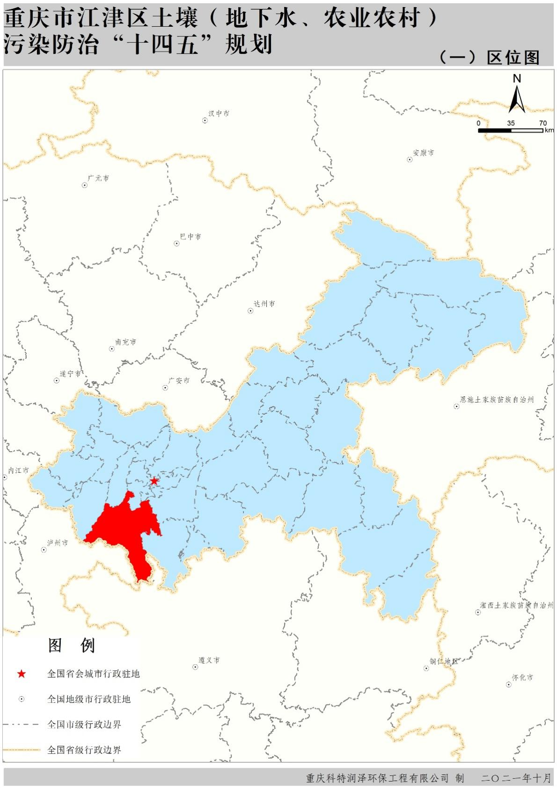

附图2 重庆市江津区土壤（地下水、农业农村）污染防治“十四五”规划行政区划图
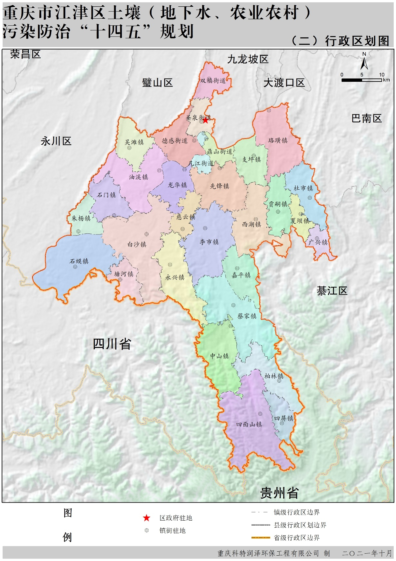

附图3 重庆市江津区土壤（地下水、农业农村）污染防治“十四五”规划水系图
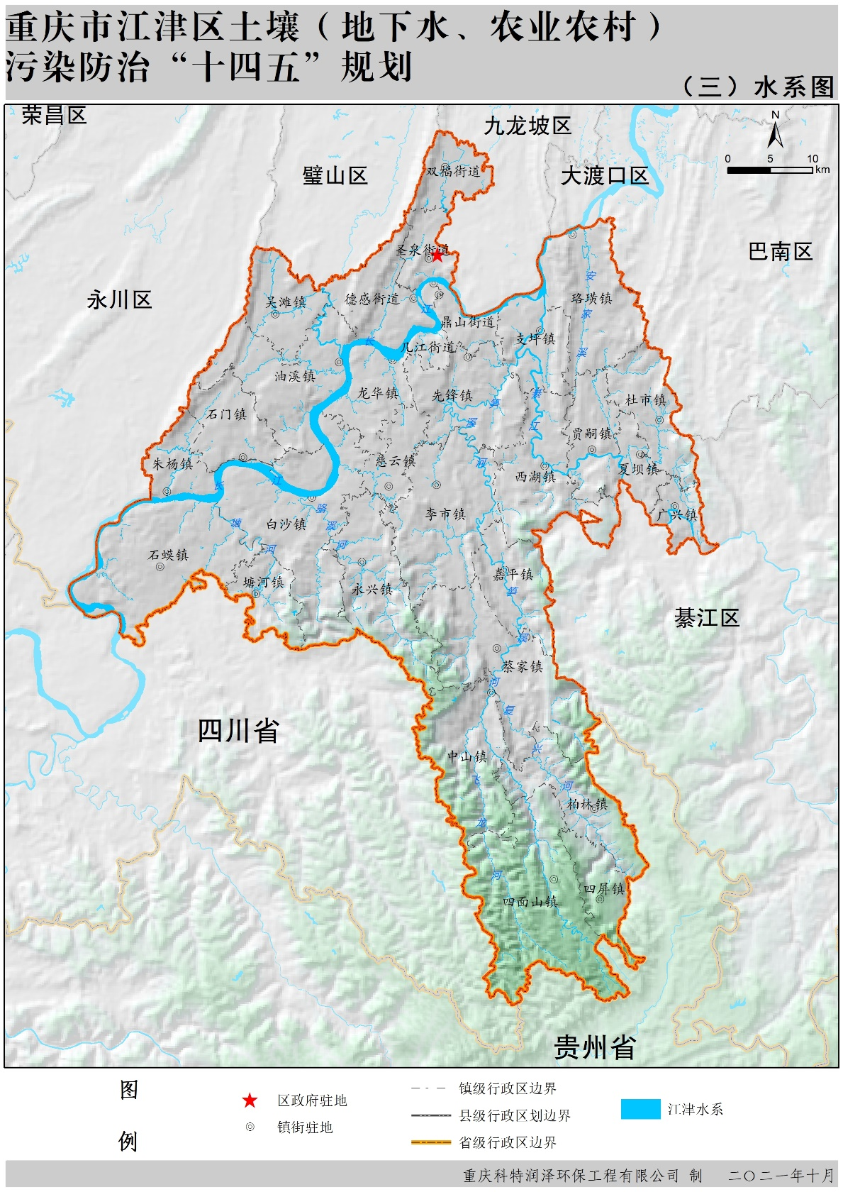

附图4 重庆市江津区土壤（地下水、农业农村）污染防治“十四五”规划地形地貌图
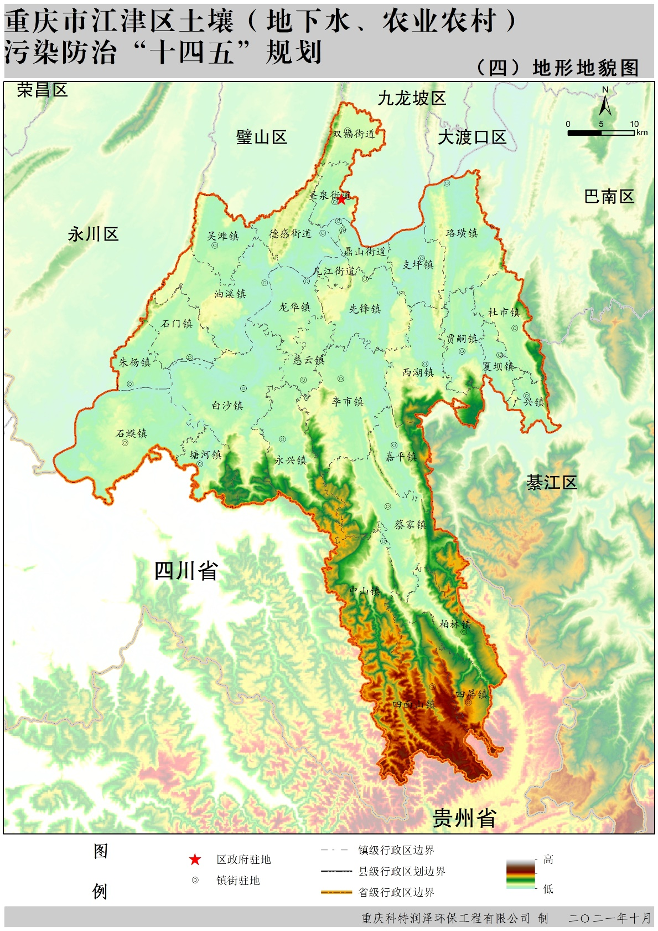

附图5 重庆市江津区土壤（地下水、农业农村）污染防治“十四五”规划土地利用现状图
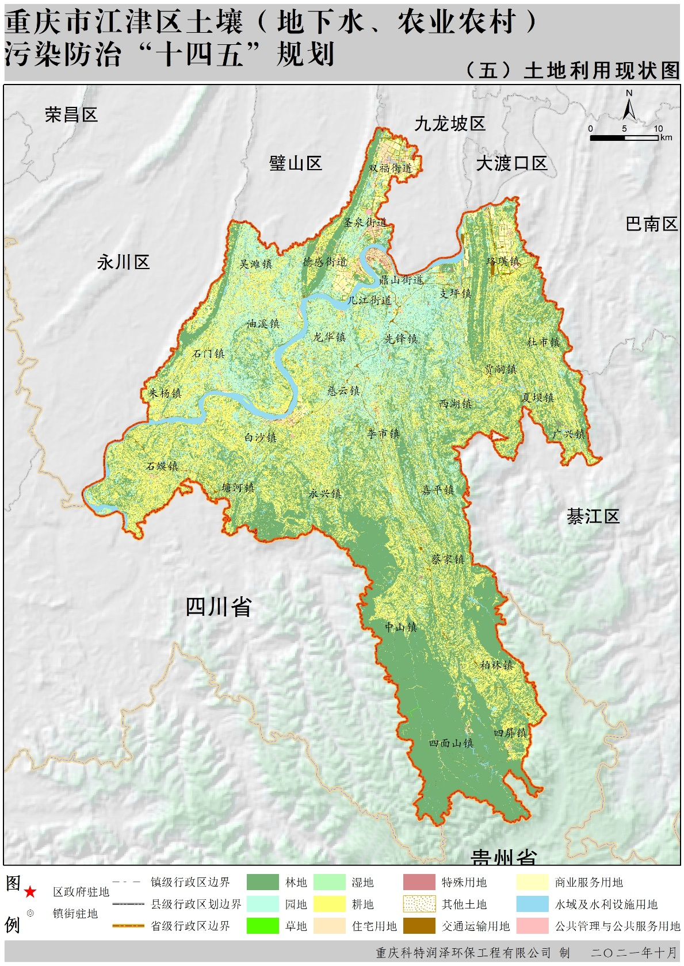

附图6 重庆市江津区土壤（地下水、农业农村）污染防治“十四五”规划永久基本农田分布图
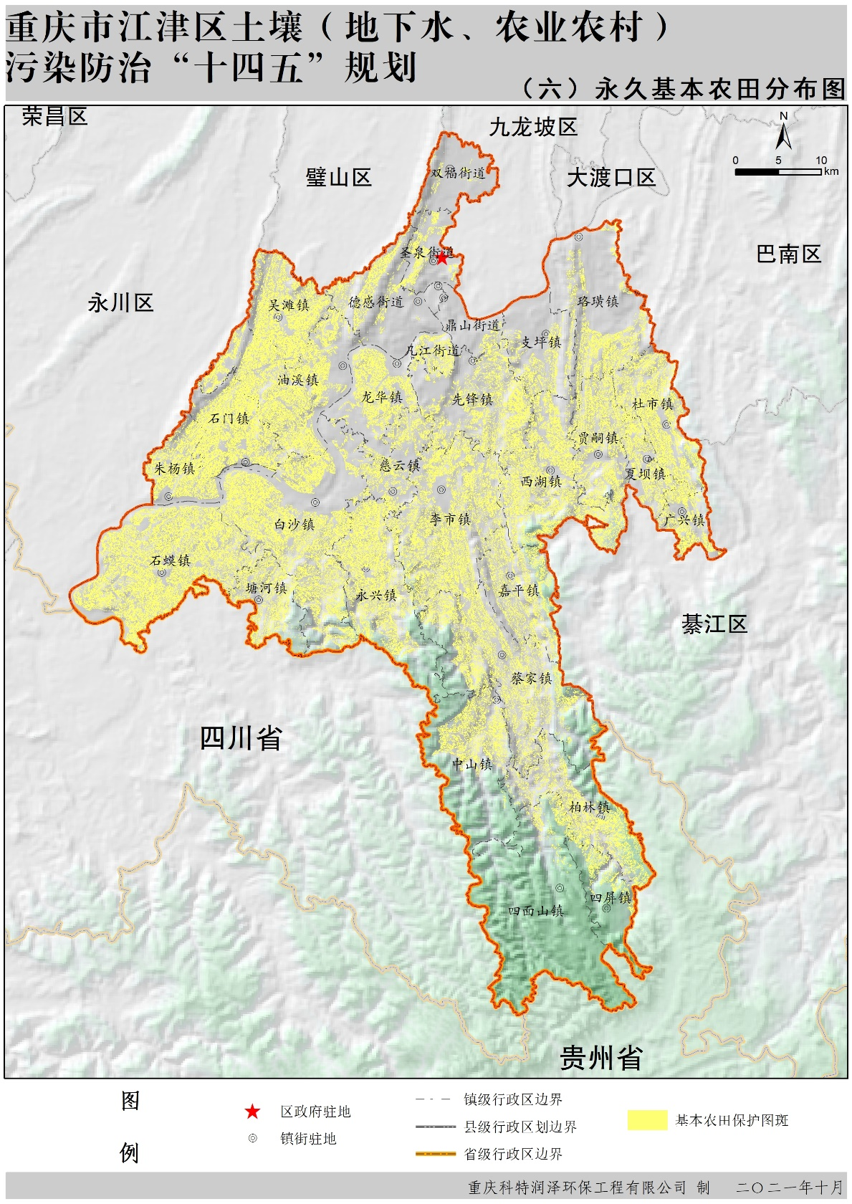

附图7 重庆市江津区土壤（地下水、农业农村）污染防治“十四五”规划工程项目分布图
